**Fiziopatologia sistemului imun**

**Răspunsul imun fiziologic**

Sistemul imunitar este vital pentru supraviețuire, deoarece mediul nostru este plin de microbi potențial mortali, iar sistemul imunitar ne protejează de agenții patogeni infecțioși. În mod previzibil, deficiențele imunitare fac din indivizi o pradă ușoară pentru infecții. Dar sistemul imunitar este similar cu proverbiala sabie cu două tăișuri. Deși în mod normal ne apără împotriva infecțiilor, un sistem imunitar hiperactiv poate provoca boli care uneori pot fi fatale. Printre exemplele de afecțiuni cauzate de răspunsurile imunitare se numără reacțiile alergice și reacțiile împotriva țesuturilor și celulelor proprii (autoimunitate).

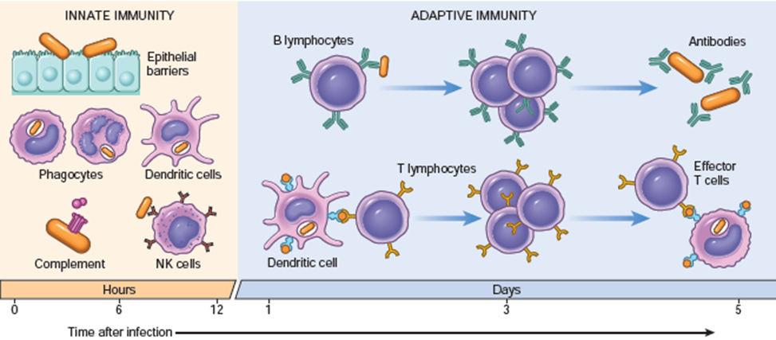Definiția clasică a imunității este protecția împotriva agenților patogeni infecțioși. Mecanismele de apărare împotriva microbilor se împart în două mari categorii*. Imunitatea înnăscută* (denumită și imunitate naturală sau nativă) se referă la mecanismele care sunt pregătite să reacționeze la infecții chiar înainte ca acestea să apară și care au evoluat pentru a recunoaște și combate în mod specific microbii. *Imunitatea adaptivă* (denumită și imunitate dobândită sau specifică) constă în mecanisme care sunt stimulate de microbi ("se adaptează la") și sunt capabile să recunoască substanțe microbiene și nemicrobiene. Imunitatea înnăscută este prima linie de apărare. Ea este mediată de celule și molecule care recunosc produsele microbilor și celulele moarte și induc reacții rapide de protecție ale gazdei. Imunitatea adaptivă se dezvoltă mai târziu, după expunerea la microbi și alte substanțe străine, și este chiar mai puternică decât imunitatea înnăscută în combaterea infecțiilor. Termenul de răspuns imun se referă de obicei la imunitatea adaptivă.

**Principalele mecanisme ale imunității înnăscute și ale imunității adaptative.**Celulele NK, celulele ucigașe naturale (din Robbins și Cotran; Bazele patologice ale bolii)

Imunitatea înnăscută este întotdeauna prezentă, gata să ofere apărare împotriva microbilor și să elimine celulele deteriorate. Receptorii și componentele imunității înnăscute au evoluat pentru a servi acestor scopuri. Imunitatea înnăscută funcționează în etape: recunoașterea microbilor și a celulelor deteriorate, activarea diferitelor mecanisme și eliminarea substanțelor nedorite.Componentele principale ale imunității înnăscute sunt barierele epiteliale care blochează intrarea microbilor, celulele fagocitare (în principal neutrofilele și macrofagele), celulele dendritice, celulele natural killer (NK) și mai multe proteine plasmatice, inclusiv proteinele sistemului complement.*epiteliile pielii și ale tractului gastrointestinal și respirator* oferă bariere mecanice la intrarea microbilor din mediul extern. Celulele epiteliale produc, de asemenea, molecule antimicrobiene precum *defensinele,* iar limfocitele localizate în epiteliu combat microbii în aceste zone. În cazul în care microbii încalcă limitele epiteliale, se apelează la alte mecanisme de apărare. În plus față de celulele imune, mai multe proteine solubile joacă roluri importante în imunitatea înnăscută. Proteinele sistemului complementului sunt proteine plasmatice care sunt activate de microbi prin intermediul căilor alternative și lectinice în răspunsurile imunitare înnăscute; în imunitatea adaptativă, acestea sunt activate de anticorpi prin intermediul căii clasice. Alte proteine circulante ale imunității înnăscute sunt *lectina legată de mannoză* și *proteina C reactivă*, ambele acoperind microbii și promovând fagocitoza (opsonine). Surfactantul pulmonar este, de asemenea, o componentă a imunității înnăscute, oferind protecție împotriva microbilor inhalați.

Sistemul imunitar adaptiv este format din limfocite și produsele lor, inclusiv anticorpii. Receptorii limfocitelor sunt mult mai diverși decât cei ai sistemului imunitar înnăscut, dar limfocitele nu sunt inerent specifice microbilor și sunt capabile să recunoască o gamă largă de substanțe străine. În restul acestei secțiuni introductive ne vom concentra asupra limfocitelor și a reacțiilor sistemului imunitar adaptiv. există două tipuri de imunitate adaptivă*: imunitatea umorală,* care protejează împotriva microbilor extracelulari și a toxinelor acestora, și *imunitatea mediată celular (sau celulară)*, care este responsabilă de apărarea împotriva microbilor intracelulari. Imunitatea umorală este mediată de limfocitele B (derivate din măduva osoasă) și de produsele lor secretate, anticorpii (denumiți și imunoglobuline, Ig), iar imunitatea celulară este mediată de limfocitele T (derivate din timus). Ambele clase de limfocite exprimă receptori foarte specifici pentru o mare varietate de substanțe, numite antigene.

**CELULE IMUNE**

Principalele celule ale sistemului imunitar sunt limfocitele, celulele prezentatoare de antigen și celulele efectoare. Limfocitele sunt celulele care recunosc și răspund în mod specific la antigenele străine. Celulele auxiliare, precum macrofagele și celulele dendritice, funcționează ca celule prezentatoare de antigen prin prelucrarea unui antigen complex în epitopi necesari pentru activarea limfocitelor. Din punct de vedere funcțional, există două tipuri de celule imune: celule reglatoare și celule efectoare. Celulele reglatoare ajută la orchestrarea și controlul răspunsului imunitar. De exemplu, limfocitele T ajutătoare activează alte limfocite și fagocite. Etapele finale ale răspunsului imun sunt realizate prin eliminarea antigenului de către celulele efectoare. Limfocitele T activate, fagocitele mononucleare și alte leucocite funcționează ca celule efectoare în diferite răspunsuri imunitare.

**Limfocitele** reprezintă 25% până la 35% din leucocitele din sânge, iar 99% din limfocite se află în limfă. Ca și alte celule sanguine, limfocitele sunt generate din celule stem în măduva osoasă. Limfocitele imature nediferențiate se adună în țesuturile limfoide centrale, unde se dezvoltă în tipuri distincte de limfocite mature. O clasă de limfocite, limfocitele B (celule B), se maturizează în măduva osoasă și este esențială pentru imunitatea umorală sau mediată de anticorpi. Cealaltă clasă de limfocite, limfocitele T (celule T), își finalizează maturarea în timus și funcționează în țesuturile periferice pentru a produce imunitate mediată celular, precum și pentru a ajuta la producerea de anticorpi. Aproximativ 60% până la 70% din limfocitele din sânge sunt celule T, iar 10% până la 20% sunt celule B. Diferitele tipuri de limfocite se disting prin funcția și răspunsul lor la antigen, moleculele și receptorii membranei lor celulare, tipurile de proteine secretate și localizarea lor tisulară. Concentrații ridicate de limfocite T și B mature se găsesc în ganglionii limfatici, splină, piele și țesuturi mucoase, unde pot răspunde la antigen.

Declanșatorul cheie pentru activarea celulelor B și T este recunoașterea antigenului de către receptorii de suprafață unici. Receptorul antigenic al celulelor B este format din molecule de imunoglobulină legate de membrană care se pot lega de un epitop specific.

Receptorul celulelor T recunoaște o peptidă antigenică procesată în asociere cu o proteină de autorecunoaștere, denumită moleculă a complexului major de histocompatibilitate (MHC). Recunoașterea adecvată a MHC și a peptidelor proprii sau a MHC asociate cu peptide for n este esențială pentru ca limfocitele să diferențieze "proprii" de "străine".

Sistemul imunitar apelează la *celule* specializate de *prezentare a antigenului* (APC), precum macrofagele și celulele dendritice, pentru a asigura prelucrarea și prezentarea adecvată a antigenului. La recunoașterea antigenului și după stimularea suplimentară de către diverse molecule de semnalizare secretate numite citokine, limfocitele B și T se divid de mai multe ori pentru a forma populații sau clone de celule care continuă să se diferențieze în mai multe tipuri de celule efectoare și de memorie. Aceste celule și molecule efectoare apără organismul în cadrul unui răspuns imun. În imunitatea umorală sau mediată de anticorpi, celulele B activate produc celule efectoare numite celule plasmatice, care secretă molecule proteice numite anticorpi sau imunoglobuline. Legarea anticorpilor poate neutraliza impactul biologic al microbilor și determină agregarea ulterioară pentru a asigura eliminarea acestora. Celulele fagocitare pot lega, îngloba și digera mai eficient agregatele antigen-anticorp sau complexele imune decât antigenul singur.

Celulele T și B pe suprafața lor prezintă molecule membranare suplimentare numite molecule de diferențiere (CD). Aceste molecule ajută la funcționarea celulelor imunitare și servesc, de asemenea, la definirea unor subseturi de celule distincte din punct de vedere funcțional, cum ar fi celulele T helper CD4+ și celulele T citotoxice CD8+. Numeroasele molecule CD de suprafață celulară detectate pe celulele imunitare au permis oamenilor de știință să identifice subseturi distincte de limfocite și să studieze atât procesele normale, cât și cele anormale de dezvoltare ale acestor celule. În cadrul imunității mediate celular, celulele T helper CD4+ reglatoare îmbunătățesc răspunsul altor celule T, iar limfocitele T citotoxice efectoare (CD8+) distrug antigene celulare precum celulele tumorale și celulele infectate cu virusuri.

Limfocitele T și B posedă toate proprietățile-cheie asociate cu răspunsul imun adaptiv - specificitate, diversitate, memorie și autorecunoaștere și neautorecunoaștere. Aceste celule pot recunoaște exact un anumit microorganism sau o moleculă străină. Fiecare limfocit vizează un antigen specific și diferențiază acel invadator de alte substanțe care pot fi similare. Cele aproximativ 1012 limfocite din organism au o diversitate extraordinară. Ele pot răspunde la milioane de tipuri diferite de antigene întâlnite zilnic. Această diversitate se datorează faptului că o varietate enormă de populații limfocitare au fost programate în timpul dezvoltării, fiecare pentru a răspunde la un antigen diferit.

După ce limfocitele au fost stimulate de antigenul lor, acestea pot dobândi un răspuns de memorie. Limfocitele T și B de memorie care sunt generate rămân în organism pentru o perioadă lungă de timp și pot răspunde mai rapid decât celulele naive la expuneri repetate. Datorită acestei stări accentuate de reactivitate imună, sistemul imunitar poate, de obicei, să răspundă la microorganismele întâlnite în mod obișnuit atât de eficient încât nu suntem conștienți de răspuns.

**Monocite, macrofage și celule dendritice.** Monocitele, macrofagele tisulare și majoritatea celulelor dendritice provin dintr-un precursor comun din măduva osoasă. Monocitele și macrofagele sunt membri cheie ai sistemului fagocitar mononuclear. Monocitele migrează din sânge către diferite țesuturi, unde se transformă în macrofage, principalele fagocite tisulare. Macrofagele sunt caracterizate ca celule mari cu citoplasmă extinsă și numeroase vacuole. În calitate de celule necrofage generale ale organismului, macrofagele pot fi fixate într-un țesut sau pot fi libere să migreze de la un organ la țesuturile limfoide. Macrofagele tisulare sunt dispersate în țesutul conjunctiv sau grupate în organe precum plămânul (adică macrofage alveolare), ficatul (adică celulele Kupffer), splina, ganglionii limfatici, peritoneul, sistemul nervos central (adică celulele microgliale) și alte zone. Macrofagele sunt activate pentru a îngloba și digera antigenele care se asociază cu membrana lor celulară. Atașamentul inițial al microbului la fagocite poate fi ajutat de anticorpi sau de microbii acoperiți cu complement sau de receptorii de tipare moleculare asociate agenților patogeni (de exemplu, receptorii Toll-like) care fac parte integrantă din recunoașterea imunitară înnăscută.

Pe membranele fagocitelor, familia de receptori Toll-like (denumiți astfel pentru că au o structură care corespunde unei proteine din Drosophila numită Toll) recunoaște modele chimice generale comune grupurilor de microbi, cum ar fi lipopolizaharidele bacteriilor gram-negative sau acizii lipoteichoici din bacteriile gram-pozitive. Odată ce microbul este ingerat, celula generează enzime digestive și produse toxice de oxigen și azot (de exemplu, peroxid de hidrogen sau oxid nitric) prin intermediul căilor metabolice. Uciderea fagocitară a microorganismelor contribuie la reținerea agenților infecțioși până când imunitatea adaptivă poate fi pusă în aplicare.

În plus față de fagocitoză, macrofagele funcționează la începutul răspunsului imun pentru a amplifica răspunsul inflamator și a iniția imunitatea adaptivă. Macrofagele dirijează aceste procese prin secreția de citokine (de exemplu, factorul de necroză tumorală [TNF], interleukina-1) care semnalează inflamația și activarea limfocitelor. Macrofagele activate influențează, de asemenea, imunitatea adaptivă ca APC care descompun antigenele complexe în fragmente peptidice pentru asocierea cu moleculele MHC de clasa II. Macrofagele pot prezenta apoi aceste complexe celulei T helper, astfel încât să poată avea loc auto- și non-self-recunoașterea și activarea răspunsului imun. Macrofagele funcționează, de asemenea, la sfârșitul unui răspuns imun ca celule efectoare atât în cadrul răspunsurilor imune umorale, cât și al celor mediate celular. Macrofagele pot elimina agregatele antigen-anticorp sau, sub influența citokinelor celulelor T, pot distruge celulele infectate cu virusuri sau celulele tumorale.

***Celulele dendritice*** împart cu macrofagele sarcina importantă de a prezenta antigenul procesat limfocitelor T. Aceste celule distinctive, în formă de stea, cu prelungiri lungi ale membranei citoplasmatice, oferă o suprafață extinsă bogată în molecule MHC de clasa II și alte molecule membranare importante pentru inițierea imunității adaptative. Celulele dendritice se găsesc în majoritatea țesuturilor în care antigenul intră în organism și în țesuturile limfoide periferice, unde funcționează ca APC puternice. În aceste medii diferite, celulele dendritice pot dobândi funcții și înfățișări specializate, la fel ca macrofagele. Celulele Langerhans sunt celule dendritice specializate din piele, în timp ce celulele dendritice foliculare se găsesc în ganglionii limfatici. Celulele Langerhans supraveghează în permanență pielea în căutare de antigen și pot transporta materialul străin la un ganglion limfatic din apropiere. De asemenea, celulele dendritice cutanate și macrofagele sunt implicate în reacțiile imune cutanate mediate celular, cum ar fi hipersensibilitatea alergică întârziată de contact.

***Limfocitele B***. Limfocitele B sunt responsabile de imunitatea umorală. Imunitatea umorală asigură eliminarea invadatorilor bacterieni, neutralizarea toxinelor bacteriene, prevenirea infecțiilor virale și răspunsurile alergice imediate.

Limfocitele B pot fi identificate prin prezența imunoglobulinei membranare care funcționează ca receptor de antigen, a proteinelor MHC de clasă II, a receptorilor complementului și a moleculelor CD specifice. În timpul maturării celulelor B în măduva osoasă, celulele stem se transformă în celule precursoare imature (pre-B). O rearanjare a genelor imunoglobulinelor produce în fiecare celulă un receptor membranar unic și un anticorp efector secretat (de exemplu, imunoglobulina M [IgM] sau IgD). Această etapă de maturare este programată în celulele B și nu necesită antigen; este un proces independent de antigen. Diferitele stadii de maturare pot fi definite prin prezența unui receptor imunoglobulinic parțial sau complet și a tipului de molecule CD. Celula B matură părăsește măduva osoasă, intră în circulație și migrează către diferitele țesuturi limfoide periferice, unde este stimulată să răspundă la un antigen specific.

Angajamentul unei linii de celule B față de un antigen specific este evidențiat de expresia moleculei receptorului de membrană imunoglobulină antigen. Celulele B care întâlnesc un antigen complementar receptorului lor imunoglobulinic de suprafață și primesc ajutorul celulelor T suferă o serie de modificări care transformă celulele B în celule plasmatice secretoare de anticorpi sau în celule B cu memorie. Limfocitele B pot funcționa, de asemenea, ca APC prin ingerarea complexului imunoglobulină de suprafață-antigen, procesarea antigenului în peptide mici și prezentarea peptidei, acum complexată cu moleculele MHC de clasa II, la nivelul membranei sale celulare. Complexul antigen-peptidă MHC clasa II este recunoscut prin contact de la celulă la celulă și stimulează celulele T helper să secrete diverse citokine. Aceste citokine declanșează multiplicarea și maturarea celulelor B activate de antigen.

Celula B activată se divide și suferă o maturizare finală într-o celulă plasmatică, care poate produce mii de molecule de anticorpi pe secundă. Anticorpii sunt eliberați în sânge și în limfă, unde se leagă și elimină antigenul lor unic cu ajutorul altor celule și molecule efectoare imunitare. Celulele B de memorie cu durată de viață mai lungă sunt generate și distribuite în țesuturile periferice în vederea pregătirii pentru expunerea ulterioară la antigen.

***Imunoglobuline****.* Anticorpii cuprind o clasă de proteine numite imunoglobuline. Imunoglobulinele au fost împărțite în cinci clase: IgG, IgA, IgM, IgD și IgE, fiecare cu un rol diferit în strategia de apărare imunitară. Imunoglobulinele au o structură caracteristică de patru polipeptide constând în cel puțin două situsuri identice de legare a antigenului. Fiecare imunoglobulină este compusă din două lanțuri ușoare (L) identice și două lanțuri grele (H) identice pentru a forma o moleculă în formă de Y.

Cele două capete bifurcate ale moleculei de imunoglobulină leagă antigenul și sunt denumite fragmente Fab (adică de legare a antigenului), iar coada moleculei, denumită fragment Fc, determină proprietățile biologice caracteristice unei anumite clase de imunoglobuline. Secvența de aminoacizi a lanțurilor grele și ușoare prezintă regiuni constante (C) și regiuni variabile (V). Regiunile constante au secvențe de aminoacizi care variază puțin între anticorpii unei anumite clase de imunoglobuline. Regiunile constante permit separarea imunoglobulinelor în clase (de exemplu, IgM, IgG) și permit fiecărei clase de anticorpi să interacționeze cu anumite celule și molecule efectoare. De exemplu, IgG poate marca un antigen pentru recunoașterea și distrugerea de către fagocite. Regiunile variabile conțin locurile de legare la antigen ale moleculei. Variația largă în secvența de aminoacizi a regiunilor variabile observată de la un anticorp la altul permite acestei regiuni să recunoască epitopul său complementar. O secvență unică de aminoacizi din această regiune determină un buzunar tridimensional distinctiv care este complementar antigenului, permițând recunoașterea și legarea. Fiecare clonă de celule B produce anticorpi cu o regiune variabilă sau un domeniu specific de legare a antigenului. În cursul răspunsului imun, poate avea loc o schimbare de clasă (de exemplu, de la IgM la IgG), determinând clona de celule B să producă unul dintre următoarele tipuri de anticorpi.

**IgG** (gama globulină) este cea mai abundentă dintre imunoglobulinele circulante. Este prezentă în fluidele corporale și pătrunde ușor în țesuturi. IgG este singura imunoglobulină care traversează placenta și poate transfera imunitatea de la mamă la făt. Această clasă de imunoglobuline protejează împotriva bacteriilor, toxinelor și virușilor din fluidele corporale și activează sistemul complementului. Există patru subclase de IgG (de exemplu, IgG1, IgG2, IgG3 și IgG4) care au anumite restricții în răspunsul lor la anumite tipuri de antigene. De exemplu, IgG2 pare să răspundă la bacteriile care sunt încapsulate cu un strat de polizaharide, cum ar fi Streptococcus pneumoniae, Haemophilus influenzae și Neisseria meningitidis.

**IgA,** o imunoglobulină secretoare, se găsește în salivă, lacrimi, colostru (adică primul lapte al unei mame care alăptează) și secreții bronșice, gastrointestinale, prostatice și vaginale. Această imunoglobulină secretorie dimerică este considerată o apărare primară împotriva infecțiilor locale în țesuturile mucoase. IgA împiedică atașarea virușilor și bacteriilor la celulele epiteliale.

**IgM** este o macromoleculă care formează un polimer din cinci unități de imunoglobulină de bază. Nu poate traversa placenta și nu transferă imunitatea maternă. Este prima imunoglobulină circulantă care apare ca răspuns la un antigen și este primul tip de anticorp produs de un nou-născut. Acest lucru este util din punct de vedere diagnostic, deoarece prezența IgM sugerează o infecție actuală a sugarului cu un agent patogen specific. Identificarea IgM la nou-născut mai degrabă decât a IgG transferate matern la agentul patogen specific indică o infecție in utero sau la nou-născut.

**IgD se găsește în** principal pe membranele celulare ale limfocitelor B. Aceasta servește ca receptor de antigen pentru inițierea diferențierii celulelor B.

**IgE** este implicată în inflamații, reacții alergice și combaterea infecțiilor parazitare. IgE se leagă de mastocite și bazofile. Legarea antigenului de IgE legată de mastocite sau bazofile declanșează eliberarea de către aceste celule a histaminei și a altor mediatori importanți în inflamație și alergii.

***Limfocitele T.*** Limfocitele T funcționează în activarea altor celule T și B, în controlul infecțiilor virale intracelulare, în respingerea grefelor de țesut străin și în reacțiile de hipersensibilitate întârziată. Colectiv, aceste reacții imunitare se numesc imunitate celulară sau imunitate mediată celular.

Pe lângă capacitatea de a răspunde la antigenele asociate celulelor, celula T face parte integrantă din imunitate deoarece reglează autorecunoașterea și amplifică răspunsul limfocitelor B și T.

Limfocitele T provin din celulele stem ale măduvei osoase, dar, spre deosebire de celulele B, celulele pre-T migrează către timus pentru maturizare. Acolo, limfocitele T imature suferă o rearanjare a genelor necesare pentru exprimarea unui receptor antigenic unic al celulelor T, similar dar distinct de receptorul celulelor B. Receptorul celulelor T (TCR) este compus din două polipeptide care se pliază pentru a forma o canelură care recunoaște complexele peptid antigen-MHC prelucrate. Complexul TCR-antigen-MHC este în continuare stabilizat de molecula CD4+ de pe celula T helper sau de moleculele CD8+ de pe celulele T citotoxice. TCR este asociat cu alte molecule de suprafață cunoscute sub numele de complexul CD3 care ajută la semnalizarea celulară. Maturarea subpopulațiilor de celule T (de exemplu, CD4+ și CD8+) are loc și în timus. Celulele T mature migrează către țesuturile limfoide periferice și, la întâlnirea cu antigenul, se multiplică și se diferențiază în celule T de memorie și în diferite celule T efectoare.

*Celulele T ajutătoare*. Celula T helper (TH) CD4+ servește drept regulator principal pentru sistemul imunitar. Activarea celulelor T helper depinde de recunoașterea antigenului în asociere cu moleculele MHC de clasa II. Odată activate, citokinele pe care le secretă vor influența funcția a aproape toate celelalte celule ale sistemului imunitar. Aceste citokine activează și reglează celulele B, limfocitele T citotoxice, celulele natural killer (NK), macrofagele și alte celule imunitare. Celula T helper activată se poate diferenția în subpopulații distincte de celule T helper (de exemplu, TH1 sau TH2) în funcție de citokinele secretate de APC la locul activării. Citocina interleukină-12 (IL-12) produsă de macrofage și de celulele dendritice direcționează maturarea celulelor T helper către celulele TH1, în timp ce IL-4 produsă de mastocite și de celulele T induce diferențierea către celulele TH2. Modelul distinct de citokine secretate de celulele mature

Celulele TH1 și TH2 determină dacă se va produce un răspuns umoral sau unul mediat celular. Celulele TH1 activate produc în mod caracteristic citokinele IL-2 și interferon-γ (IFN-γ), în timp ce celulele TH2 produc IL-4 și IL-5. În majoritatea răspunsurilor imune, se produce un răspuns echilibrat al celulelor TH1 și TH2 ; cu toate acestea, imunizarea extensivă poate distorsiona răspunsul către unul sau celălalt subset. De exemplu, s-a demonstrat că expunerea extensivă la un alergen la persoanele atopice orientează celula T helper naivă către un răspuns TH2 cu producerea citokinelor care influențează producția de IgE și inițierea mastocitelor. Aprecierea acestor procese a condus la cercetări clinice care sugerează că redirecționarea unui răspuns alergic TH2 către un răspuns non-alergic TH1 poate avea loc la persoanele atopice prin protocoale de imunizare modificate.

*Celule T citotoxice*. Celulele T citotoxice (Tc) CD8+ activate devin limfocite T citotoxice (CTL) după recunoașterea complexelor MHC-antigen de clasă I de pe suprafețele celulelor țintă, cum ar fi celulele corpului infectate cu virusuri sau transformate prin cancer. Recunoașterea complexelor MHC-antigen de clasă I de pe celulele țintă infectate asigură faptul că celulele gazdă neinfectate învecinate, care exprimă molecule MHC de clasă I singure sau cu autopeptidă, nu sunt distruse fără discernământ. Limfocitele T citotoxice CD8+ distrug celulele țintă prin eliberarea de enzime citolitice, citokine toxice și molecule care formează pori (de exemplu, perforine) sau prin moartea celulară programată a celulei țintă prin declanșarea moleculelor membranare și apoptoză intracelulară. Apoptoza este un proces celular conservat pentru eliminarea controlată a celulelor excesive, periculoase sau deteriorate. În plus, proteinele perforină pot produce pori în membrana celulei țintă, permițând intrarea moleculelor toxice și pierderea constituenților celulari. Celulele T CD8+ sunt deosebit de importante în controlul virușilor care se replică și al bacteriilor intracelulare, deoarece anticorpii nu pot penetra cu ușurință membrana celulelor vii.

Imunitatea mediată celular implică atât limfocitele T CD4+, cât și CD8+. Celulele T helper CD4+ activate eliberează diverse citokine (de exemplu, IFN-γ) care recrutează și activează alte limfocite, macrofage și celule inflamatorii. Citokinele (de exemplu, IL-8) pot induce migrația pozitivă sau chemotaxia mai multor tipuri de celule inflamatorii, inclusiv macrofage, neutrofile și bazofile. Activarea macrofagelor asigură un potențial fagocitar, metabolic și enzimatic sporit, rezultând într-o distrugere mai eficientă a celulelor infectate. Acest tip de apărare este important împotriva agenților patogeni intracelulari precum speciile de Mycobacterium și Listeria monocytogenes.

O secvență similară de activare a celulelor T și a macrofagelor, dar cu inflamație susținută, este declanșată în reacțiile de hipersensibilitate întârziată. Dermatita de contact cauzată de o reacție la iederă otrăvitoare sau sensibilitatea la coloranți este un exemplu de hipersensibilitate întârziată sau mediată celular cauzată de complecșii hapten-carrier.

*Celule ucigașe naturale*. Celulele ucigașe naturale sunt limfocite care sunt distincte din punct de vedere funcțional și fenotipic de celulele T, celulele B și macrofagele monocitare. Celula NK este o celulă efectoare importantă în imunitatea înnăscută care poate ucide celulele tumorale, celulele infectate cu virusuri sau microbii intracelulari. Aceste celule se numesc celule ucigașe naturale deoarece, spre deosebire de celulele T citotoxice, ele nu trebuie să recunoască un antigen specific înainte de a fi activate. Atât celulele NK, cât și celulele T citotoxice ucid după contactul cu o celulă țintă. Celula NK este programată să ucidă automat celulele străine, spre deosebire de celula T CD8+, care trebuie activată pentru a deveni citotoxică. Cu toate acestea, uciderea programată este inhibată în celula NK dacă receptorii membranei sale celulare intră în contact cu moleculele MHC self de pe celulele gazdă normale.

Celulele NK sunt limfocite mari, granulare, cu un nucleu crestat și citoplasmă abundentă, palidă, conținând granule roșii. Aceste celule exprimă în mod caracteristic moleculele de suprafață celulară CD16 și CD94, dar nu au markerii tipici ai celulelor T (de exemplu, TCR, CD4). Mecanismul citotoxicității NK este similar citotoxicității celulelor T, deoarece depinde de producerea de proteine care formează pori (de exemplu, perforinele NK), enzime și citokine toxice. Activitatea celulelor NK poate fi intensificată in vitro prin expunerea la IL-2, un fenomen numit activitate killer activată de limfocine. De asemenea, celulele NK participă la citotoxicitatea celulară dependentă de anticorpi, un mecanism prin care o celulă efectoare citotoxică poate ucide o celulă țintă acoperită cu anticorpi. Se crede că rolul celulelor NK este acela de supraveghere imunitară a celulelor canceroase sau infectate cu virusuri.

**Receptorii celulari pentru microbi, produse de deteriorare**

Celulele care participă la imunitatea înnăscută sunt capabile să recunoască anumite componente microbiene care sunt comune microbilor înrudiți și sunt adesea esențiale pentru infectivitate (și astfel nu pot suferi mutații care să permită microbilor să se sustragă mecanismelor de apărare). Aceste structuri microbiene sunt denumite *modele moleculare asociate agenților patogeni.* Leucocitele recunosc, de asemenea, moleculele eliberate de celulele lezate și necrotice, care se numesc *modele moleculare asociate leziunilor*. Receptorii de *recunoaștere a* tiparelor sunt localizați în toate compartimentele celulare în care pot fi prezenți microbi: receptorii membranei plasmatice detectează microbii extracelulari, receptorii endosomali detectează microbii ingerați, iar receptorii citosolici detectează microbii din citoplasmă. Au fost identificate mai multe clase ale acestor receptori.

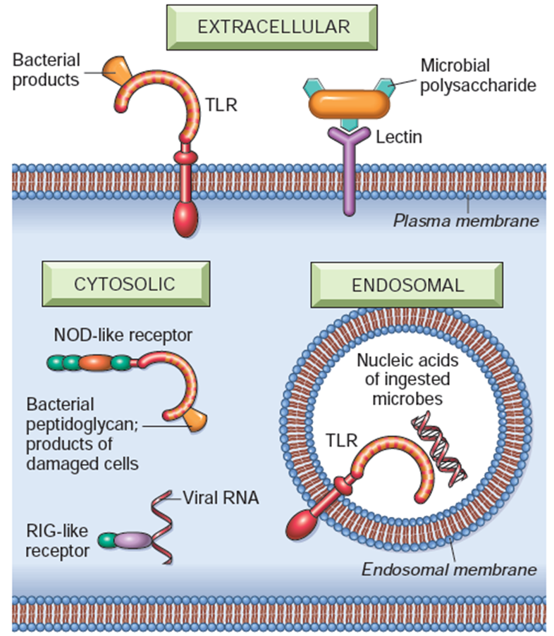

**Receptori celulari pentru microbi și produse ale leziunilor celulare**

(de la Robbins și Cotran; Bazele patologice ale bolii)

Fagocitele, celulele dendritice și multe tipuri de celule epiteliale exprimă diferite clase de receptori care detectează prezența microbilor și a celulelor moarte. Receptorii Toll-like (TLR) localizați în diferite compartimente celulare, precum și alți receptori citoplasmatici și de membrană plasmatică, recunosc produsele diferitelor clase de microbi. Cele patru clase majore de receptori imuni înnăscuți sunt TLR, receptorii de tip NOD din citosol (NLR), receptorii lectinei de tip C (CLR) și receptorii de tip RIG pentru acizii nucleici virali (RLR).

**Sistemul complement.** Sistemul complementului este un sistem efector primar atât pentru răspunsurile imune umorale înnăscute, cât și adaptive. Activarea acestui sistem duce la creșterea răspunsurilor inflamatorii, liza celulelor străine și creșterea fagocitozei.Sistemul complementului, ca și sistemul de coagulare a sângelui, constă dintr-un grup de proteine care sunt prezente în circulație ca precursori inactivi din punct de vedere funcțional. Aceste proteine, în principal enzime proteolitice, reprezintă între 10% și 15% din fracția proteică plasmatică. Pentru ca o reacție a complementului să aibă loc, componentele complementului trebuie activate în secvența corespunzătoare. Activarea necontrolată a sistemului complementului este împiedicată de proteinele inhibitoare și de instabilitatea proteinelor complementului activate la fiecare etapă a procesului.

Există trei mecanisme paralele, dar independente, de recunoaștere a microorganismelor care duc la activarea sistemului complementului: calea clasică, calea alternativă și calea mediată de lectină. Toate cele trei căi de activare generează o serie de reacții enzimatice care scindează proteolitic proteinele complementului succesive din cale. Consecința este depunerea unor fragmente de proteine ale complementului pe suprafața agentului patogen, producând astfel etichete pentru o mai bună recunoaștere de către receptorii de pe celulele fagocitare. Alte fragmente de complement sunt eliberate în fluidele tisulare pentru a stimula în continuare răspunsul inflamator.

*Calea clasică de activare a complementului* este inițiată de anticorpi legați de epitopi de pe suprafața microbilor sau prin complexe imune solubile. Căile alternativă și lectinică nu utilizează anticorpi și fac parte din apărarea imună înnăscută. *Calea alternativă de activare a complementului este* inițiată de interacțiunea proteinelor complementului (de exemplu, C3b) cu anumite molecule polizaharidice caracteristice suprafețelor bacteriene. *Calea mediată de lectină* este inițiată în urma legării unei proteine de legare a mannozei de moleculele care conțin mannoză prezente în mod obișnuit pe suprafața bacteriilor și a drojdiei. Activarea celor trei căi produce efecte similare asupra C3 și a proteinelor complementului ulterioare.

Calea clasică de activare a complementului a fost prima descoperită și este cea mai bine studiată. Proteinele majore ale sistemului clasic sunt desemnate printr-un sistem de numerotare de la C1 la C9. Calea clasică este declanșată atunci când anticorpii care fixează complementul, cum ar fi IgG sau IgM, se leagă de antigene. Complexele imune cu complement declanșează o serie de reacții enzimatice care acționează în cascadă pentru a genera proteine ale complementului modificate sau divizate (de exemplu, C3b, C3a și C5a). C3 are un rol central în căile complementului deoarece este parte integrantă a tuturor celor trei căi. Declanșarea C3 inițiază mai multe mecanisme de distrugere microbiană. Un rezultat al activării C3 este formarea complexului de atac membranar format din C5 până la C9. Mai multe proteine ale complementului modulate structural se leagă pentru a forma pori în membrana celulelor străine, ceea ce duce la eventuala liză celulară.

Căile alternativă și lectinică sunt activate de moleculele de suprafață microbiene și înlocuiesc proteinele din primele două etape ale căii clasice a complementului cu alte molecule. Calea alternativă utilizează proteinele B, D și P pentru activare, în timp ce calea lectinei utilizează proteina de legare a mannozei și proteine accesorii. Ambele căi necesită prezența C3b și a proteinelor complementului ulterioare pentru a genera efecte biologice similare cu cele ale căii clasice a complementului.

Indiferent de mecanismul de activare a sistemului complement, efectele fixării și activării complementului variază liza celulară și medierea directă a procesului inflamator. În primul rând, s-a demonstrat că complementul mediază distrugerea litică a multor tipuri de celule, inclusiv a globulelor roșii, a trombocitelor și a bacteriilor. Toate căile complementului pot induce citoliza.

În al doilea rând, o funcție biologică majoră a activării complementului este opsonizarea *-* acoperirea complexelor antigen-anticorp cu proteine ale complementului, astfel încât antigenele sunt înghițite și eliminate mai eficient de macrofage.

În al treilea rând, produsele chemotactice ale complementului (C3a și C5a) pot declanșa un aflux de leucocite. Aceste globule albe rămân fixate în zona de activare a complementului prin atașarea receptorilor celulari la locurile specifice de pe moleculele C3b și C4b. În al patrulea rând, producția de *anafilatoxină* (C3a și C5a) poate activa mastocitele și bazofilele pentru a elibera mediatori biologic activi (de exemplu, histamina) care produc contracția musculaturii netede, creșterea permeabilității vasculare și edem.

**Moleculele complexului major de histocompatibilitate.**O caracteristică esențială a imunității adaptative sau specifice este capacitatea de a face distincția între moleculele proprii ale organismului și antigenele străine. Moleculele cheie de recunoaștere, esențiale pentru a distinge sinele de nonself, sunt moleculele MHC de la suprafața celulelor. Aceste proteine, care la om sunt codificate de gene strâns legate pe cromozomul 6, au fost identificate pentru prima dată datorită rolului lor în transplantul de organe și țesuturi.

Atunci când celulele sunt transplantate între indivizi care nu sunt identici în ceea ce privește moleculele MHC, sistemul imunitar produce un răspuns imun viguros care duce la respingerea celulelor sau a organelor transferate. Moleculele MHC nu au evoluat pentru a respinge țesuturile transplantate, o situație care nu se întâlnește în natură. Mai degrabă, aceste molecule sunt esențiale pentru interacțiunile corecte de la celulă la celulă între celulele imunitare și celulele organismului.

Moleculele MHC implicate în autorecunoaștere și în comunicarea de la celulă la celulă se împart în două clase, clasa I și clasa II. Moleculele MHC de clasă I (MHC-1) sunt glicoproteine de suprafață celulară care interacționează cu receptorul de antigen și cu molecula CD8 de pe limfocitele T citotoxice. Moleculele MHC de clasă I se găsesc pe aproape toate celulele nucleate din organism și sunt capabile să alerteze sistemul imunitar cu privire la orice modificări celulare datorate virușilor, bacteriilor intracelulare sau cancerului. Molecula MHC de clasă I conține o canelură care găzduiește un fragment peptidic de antigen. Celulele T citotoxice pot fi activate numai atunci când li se prezintă peptida antigenului străin asociată cu molecula MHC I. Peptidele antigenului se asociază cu moleculele de clasă I în celulele care sunt infectate de agenți patogeni intracelulari, cum ar fi un virus. Pe măsură ce virusul se multiplică, peptidele mici din proteinele virusului degradate se asociază cu moleculele MHC de clasă I și sunt apoi transportate la membrana celulei infectate. Acest complex comunică celulei T citotoxice că celula trebuie distrusă pentru supraviețuirea generală a gazdei. Moleculele MHC de clasă II, care se găsesc în principal pe APC, cum ar fi macrofagele, celulele dendritice și limfocitele B, comunică cu receptorul antigenului și molecula CD4 de pe limfocitele T helper.

Moleculele MHC de clasă II au, de asemenea, o canelură sau o fantă care leagă un fragment de antigen de la agenții patogeni care au fost înghițiți și digerați în timpul procesului de fagocitoză. Agentul patogen înghițit este degradat în peptide în vezicule citoplasmatice și apoi complexat cu moleculele MHC de clasă II. Celulele T ajutătoare recunosc aceste complexe pe suprafața APC-urilor și apoi se activează. Aceste celule T helper activate se înmulțesc rapid și determină alte celule imunitare să răspundă la patogenul invadator prin secreția de citokine. Un al treilea grup de gene situate pe același cromozom în apropierea genelor MHC de clasă I și II codifică alte proteine implicate în răspunsul imun. Complementul și citokinele importante pentru semnalizarea unui răspuns imun sunt exemple ale celei de-a treia clase de molecule. Aceste molecule secretate nu au nicio legătură structurală și funcțională cu moleculele MHC de clasa I și clasa II.

Fiecare individ are o colecție unică de proteine MHC, iar într-o populație poate exista o varietate de molecule MHC. Astfel, moleculele MHC sunt atât poligenice, cât și polimorfe. Genele MHC sunt cele mai polimorfe gene cunoscute. Din cauza numărului de gene MHC și a posibilității existenței mai multor alele pentru fiecare genă, este aproape imposibil ca doi indivizi să fie identici, cu excepția cazului în care sunt gemeni identici. Spre deosebire de receptorii de pe limfocitele T și B care leagă o moleculă unică de antigen, fiecare proteină MHC poate lega un spectru larg de peptide de antigen. Fragmentele de antigen legate de moleculele MHC permit recunoașterea corectă a sinelui și a nonelui de către celulele imunitare și rezultă un răspuns imun adecvat.

Proteinele MHC umane sunt numite *antigene leucocitare umane* (HLA) deoarece au fost detectate pentru prima dată pe celulele albe din sânge. Deoarece aceste molecule joacă un rol în respingerea transplantului și sunt detectate prin teste imunologice, ele sunt denumite în mod obișnuit antigene. Mai recent, analiza genelor pentru moleculele HLA a asigurat o identificare mai completă a antigenelor potențiale prezente la un individ. Moleculele MHC umane clasice de clasa I sunt împărțite în tipuri numite HLA-A, HLA-B și HLA-C, iar moleculele MHC de clasa II sunt identificate ca HLA-DR, HLA-DP și HLA-DQ. Identificarea sau tipizarea moleculelor HLA este importantă în transplantul de țesuturi sau de organe, în medicina legală și în evaluarea paternității. În cazul transplantului de organe sau țesuturi, cu cât tipurile HLA se potrivesc mai bine, cu atât este mai mare probabilitatea ca antigenele să fie identice și cu atât este mai mică șansa de respingere.

**Hipersensibilitate: Leziuni ale țesuturilor mediate imunologic**

***Alergia (hipersensibilitatea***) reprezintă sensibilitatea și reactivitatea exagerată și modificată calitativ a organismului, ca răspuns la substanțele antigenice și haptenice, dezvoltându-se pe baza reacțiilor imunologice asociate cu leziuni celulare, inflamație și necroză.

Reacțiile imune vătămătoare, numite *hipersensibilitate, stau la* baza patologiei asociate bolilor imunologice. Prin urmare, chiar dacă reacțiile alergice au la bază mecanisme fiziologice și imunologice, ele reprezintă procese patologice cu rezultate și consecințe nefaste pentru organism.

Acest termen a apărut din ideea că persoanele care au fost expuse anterior la un antigen manifestă reacții detectabile la acel antigen și, prin urmare, se spune că sunt *sensibilizate*. Hipersensibilitatea implică o reacție excesivă sau nocivă la antigen.

Există câteva caracteristici generale importante ale tulburărilor de hipersensibilitate:

- Reacțiile de hipersensibilitate pot fi provocate de antigene exogene din mediu (microbiene și non-microbiene) sau de autoantigene endogene. Oamenii trăiesc într-un mediu plin de substanțe capabile să provoace răspunsuri imune. Printre antigenii exogeni se numără cei din praf, polen, alimente, medicamente, microbi și diverse substanțe chimice. Răspunsurile imune împotriva acestor antigene exogene pot lua o varietate de forme, variind de la disconforturi enervante, dar banale, cum ar fi mâncărimea pielii, până la boli potențial fatale, cum ar fi astmul bronșic și anafilaxia. Unele dintre cele mai frecvente reacții la antigenii de mediu cauzează grupul de boli cunoscut sub numele de *alergie*. Răspunsurile imune împotriva antigenelor proprii sau autologe determină *boli autoimune*.

- Hipersensibilitatea rezultă de obicei dintr-un dezechilibru între mecanismele efectoare ale răspunsurilor imune și mecanismele de control care servesc la limitarea normală a acestor răspunsuri. De fapt, în multe boli de hipersensibilitate, se bănuiește că cauza de bază este un eșec al reglării normale.

- Dezvoltarea bolilor de hipersensibilitate (atât alergice, cât și autoimune) este adesea asociată cu moștenirea anumitor gene de susceptibilitate. Genele HLA și multe gene non-HLA au fost implicate în diferite boli; exemplele specifice vor fi descrise în contextul bolilor.

- Mecanismele de leziune a țesuturilor în reacțiile de hipersensibilitate sunt aceleași ca mecanismele efectoare de apărare împotriva agenților patogeni infecțioși. Problema hipersensibilității constă în faptul că aceste reacții sunt slab controlate, excesive sau direcționate greșit (de exemplu, împotriva unor antigeni de mediu și autoantigeni în mod normal inofensivi).

Reacțiile alergice conțin în patogenia lor două tipuri de procese imunologice - *imunitatea* umoralăși *imunitatea celulară*. Reacțiile alergice, care au la bază reacții imune umorale, reprezintă *hipersensibilitatea imediată*; reacțiile alergice care au la bază reacții imune celulare reprezintă *hipersensibilitatea tardivă (întârziată)*. Deoarece ambele reacții, imune și alergice, au un substrat patogen comun, la aprecierea esenței biologice a acestor reacții pot apărea unele dificultăți. La diferențierea reacțiilor imune de reacțiile alergice trebuie avute în vedere câteva criterii: astfel, reacțiile organismului declanșate de un antigen eterogen, care au ca scop restabilirea homeostaziei antigenice, sunt adecvate calitativ și calitativ la antigen și au caracter protector reprezintă reacțiile imune; reacțiile asemănătoare celei imune, dar care sunt inadecvate cantitativ și calitativ la antigen (hiperergice), care depășesc măsura rezonabilă de protecție a organismului și conduc la leziuni celulare, inflamație și necroză se numesc reacții *alergice*. Pe scurt, putem afirma că reacțiile alergice sunt reacții imune care provoacă leziuni celulare, inflamație și necroză.

**Etiologia alergiei. Caracteristicile alergenilor.**

Substanțele de natură antigenică și haptenică, care declanșează reacții alergice, sunt denumite *alergeni.* Alergenii reprezintă aceleași *antigene*, dar nu produc reacții imunitare fiziologice, ci reacții alergice patologice. Așadar, toate caracteristicile antigenelor se referă și la alergeni.

*Antigenii*, sau *imunogenii,* sunt substanțe străine gazdei care pot stimula un răspuns imun. Aceste molecule străine sunt recunoscute de receptorii de pe celulele imunitare și de proteine, numite *anticorpi* sau *imunoglobuline,* care sunt secretate ca răspuns la antigen. Antigenii includ bacterii, ciuperci, virusuri, protozoare și paraziți. Agenții non-microbieni precum polenul plantelor, rășina de iederă otrăvitoare, veninul insectelor și organele transplantate pot acționa, de asemenea, ca antigene. Majoritatea antigenelor sunt macromolecule, cum ar fi proteinele și polizaharidele, deși lipidele și acizii nucleici pot servi ocazional ca antigene.

Antigenele, care în general sunt mari și complexe din punct de vedere chimic, sunt degradate biologic în unități chimice mai mici sau peptide. Aceste situsuri discrete, active din punct de vedere imunologic, de pe antigene sunt denumite *determinanți antigenici* sau *epitopi.* Forma moleculară unică a unui epitop este recunoscută de un receptor imunoglobulinic specific aflat pe suprafața limfocitelor sau prin legarea la antigen a unui anticorp secretat. Un singur antigen poate conține mai mulți determinanți antigenici, fiecare stimulând o clonă distinctă de limfocite să producă un tip unic de anticorp. De exemplu, diferite proteine care alcătuiesc un virus pot funcționa ca antigene unice, fiecare dintre acestea conținând mai mulți determinanți antigenici. Sute de determinanți antigenici se găsesc pe structuri precum peretele celular bacterian.

Substanțele mai mici (mase moleculare < 10 000 daltoni) nu sunt, de obicei, capabile să stimuleze singure un răspuns imun adecvat. Atunci când acești compuși cu masă moleculară mică, cunoscuți sub numele de *hapteni (anticorpi incompleți)*, se combină cu molecule proteice mai mari, ei funcționează ca antigeni. Proteinele acționează ca molecule purtătoare pentru hapteni, pentru a forma complexe antigenice hapten purtător. Un răspuns alergic la antibioticul penicilină este un exemplu de reacție importantă din punct de vedere medical datorată complexelor hapten-carrier. Penicilina (masă moleculară de aproximativ 350 daltoni) este în mod normal o moleculă neantigenă. Cu toate acestea, la unele persoane, aceasta se poate combina chimic cu proteinele organismului pentru a forma complexe mai mari care pot genera un răspuns imun alergic potențial dăunător.

**Clasificarea alergenilor:**

În funcție de originea lor, acestea pot fi recunoscute:

1. Alergeni exogeni - din mediu trec în organism;
2. Alergeni endogeni - substanțe din compoziția organismului; alergenii endogeni sunt numiți și - *autoalergeni*.

Alergenii exogeni sunt împărțiți în:

1. alergeni menajeri
2. alergeni industriali
3. droguri
4. alergeni vegetali
5. alergeni infecțioși
6. alergeni paraziți

Alergenii endogeni sunt împărțiți în:

1. *Alergeni naturali nativi* - reprezintă componente normale ale corpului, față de care organismul nu a produs toleranță imună în timpul ontogenezei;
2. *Alergeni non-infecțioși dobândiți* - antigene naturale, structuri corporale normale care au fost denaturalizate de factori fizici, chimici sau combinate cu alte substanțe exogene;
3. *Alergeni infecțioși dobândiți* - antigene naturale proprii organismului, asociate cu microorganisme, toxine microbiene etc.

În funcție de compoziția lor chimică, alergenii pot fi împărțiți în:

1. proteine simple
2. nucleoproteine
3. polizaharide
4. lipopolizaharidă
5. substanțe organice simple
6. substanțe anorganice
7. elemente chimice

Unii dintre alergenii enumerați sunt complecși, care pot produce reacții alergice singuri, în timp ce alții sunt incompleți (hapteni) care pot provoca reacții alergice numai dacă sunt asociați cu proteinele organismului, formând antigene complexe, conjugate.

În funcție de modul lor de intrare în organism, alergenii pot fi:

a.*alergenii inhalați* sau *alergenii respiratori* (aerosoli solizi, parfumuri etc.) pătrund prin căile respiratorii și provoacă, în special, boli alergice ale aparatului respirator (rinită alergică, astm bronșic etc.);

b. *Alergeni alimentari* - componente ale produselor alimentare, care pătrund pe cale enterală, produc în primul rând reacții alergice ale GIT, dar prin depășirea barierelor naturale pot ajunge în mediul intern și pot afecta astfel alte organe;

c. *Alergeni de contact* - trec prin tegumente, piele și mucoase și produc reacții alergice locale;

d. *alergeni iatrogeni, parenterali, injectați* - substanțe administrate direct în mediul intern pe cale subcutanată, intramusculară, intravenoasă cu scop terapeutic sau profilactic.

**Clasificarea bolilor de hipersensibilitate**

Bolile de hipersensibilitate pot fi clasificate pe baza mecanismului imunologic care mediază boala.

**Tabelul 1. Clasificarea reacțiilor de hipersensibilitate**

(de la Robbins și Cotran; Bazele patologice ale bolii)

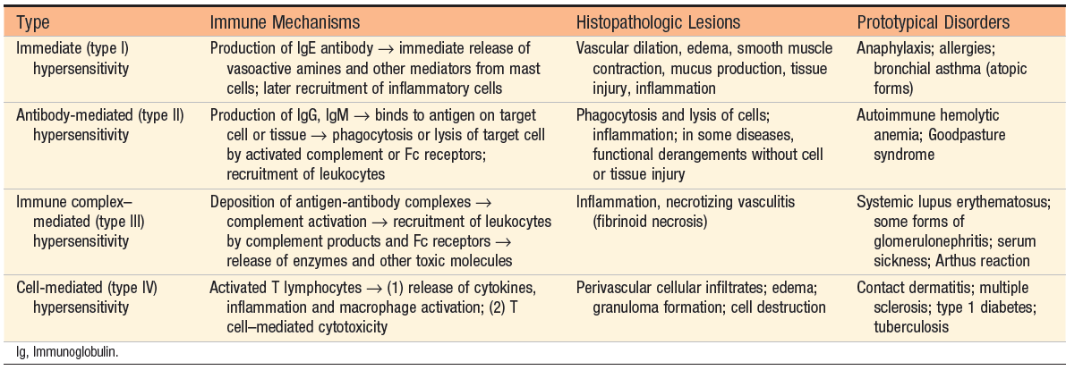

Această clasificare este utilă pentru a distinge modul în care răspunsul imun cauzează leziuni și boli tisulare, precum și manifestările patologice și clinice aferente. Cu toate acestea, se recunoaște din ce în ce mai mult că mai multe mecanisme pot fi active în orice boală de hipersensibilitate.

- În cazul ***hipersensibilității imediate (hipersensibilitate de tip I***), leziunea este cauzată de celulele TH2 , anticorpii IgE, mastocitele și alte leucocite. Mastocitele eliberează mediatori care acționează asupra vaselor și musculaturii netede și citokine proinflamatorii care recrutează celule inflamatorii.

- În ***tulburările mediate de anticorpi (hipersensibilitate de tip II***), anticorpii IgG și IgM secretați lezează celulele prin promovarea fagocitozei sau lizei acestora și lezează țesuturile prin inducerea inflamației. Anticorpii pot, de asemenea, să interfereze cu funcțiile celulare și să provoace boli fără leziuni tisulare.

- În ***tulburările mediate de complexe imune (hipersensibilitate de tip III***), anticorpii IgG și IgM leagă antigenele, de obicei în circulație, iar complexele antigen-anticorp se depun în țesuturi și induc inflamația. Leucocitele care sunt recrutate (neutrofile și monocite) produc leziuni tisulare prin eliberarea de enzime lizozomale și generarea de radicali liberi toxici.

- În ***tulburările imune mediate celular (hipersensibilitate de tip IV***), limfocitele T sensibilizate (celulele TH1  și TH17 și limfocitele T citotoxice ( CTL)) sunt cauza leziunilor tisulare. Celulele TH2 induc leziuni care fac parte din reacțiile de hipersensibilitate imediată și nu sunt considerate o formă de hipersensibilitate de tip IV.

**Patogenia generală a reacțiilor alergice**

În evoluția tuturor reacțiilor alergice există mai multe procese esențiale:

1. Sensibilizare = sensibilizare (*etapă imunologică*);
2. Sinteza mediatorilor alergici (*stadiu patochimic*);
3. Manifestări ale reacției alergice (*etapa fiziopatologică*)
4. Hiposensibilizare = declinul răspunsurilor imune și al memoriei imunologice.

***Sensibilizarea -*** reprezintă creșterea sensibilității organismului la alergen (de la normal la hipersensibilizare) cu formarea de celule imunitare sensibilizate sau imunoglobuline.

Sensibilizarea care apare la administrarea alergenului se numește *sensibilizare activă*. Sensibilizarea activă este supusă acelorași legi ca și imunizarea primară: se manifestă la doze mici de antigen, depinde de imunogenitatea alergenului; Primele semne de sensibilizare (anticorpi specifici) apar la 4-5 zile de la inocularea antigenelor, iar sensibilizarea maximă are loc la 12 - 14 zile. Durata maximă a sensibilizării se datorează memoriei imunologice și poate dura toată viața. Sensibilizarea obținută prin transferul de imunoglobuline de la un animal sensibilizat activ la animale nesensibilizate (care nu au intrat în contact cu alergenul relevant) se numește *sensibilizare pasivă*. Sensibilizarea pasivă diferă de cea activă: apare în decurs de 2-4 ore după transferul de Ig (timp necesar fixării lor pe mastocite); durează până la 2-4 luni (timpul catabolismului IgE transferate), nu reapare (lipsa memoriei imunologice).

*Sinteza și eliberarea mediatorilor alergici* - implică eliberarea din celule, activarea sau sinteza nouă a substanțelor biologic active cu rol patogenic în dezvoltarea reacțiilor alergice.

*Manifestările reacțiilor alergice* - sunt determinate de acțiunea mediatorilor alergici asupra receptorilor celulari specifici cu efecte ulterioare.

*Declinul răspunsurilor imune și memoria imunologică*

*Hiposensibilizarea* - reprezintă scăderea sensibilizării organismului pentru un alergen specific. Hiposensibilizarea poate fi *spontană* (ex: în timp, când alergenul este absent, intensitatea reacției alergice poate fi diminuată) sau *indusă* în cazurile în care există o acțiune repetată a alergenului specific în cantități exagerate.

Majoritatea limfocitelor efectoare induse de un agent patogen infecțios mor prin apoptoză după ce microbul este eliminat, readucând astfel sistemul imunitar la starea sa bazală de repaus, numită homeostazie. Activarea inițială a limfocitelor generează, de asemenea, celule de memorie cu durată lungă de viață, care pot supraviețui ani de zile după infecție. Celulele de memorie sunt un grup extins de limfocite specifice antigenului (mai numeroase decât celulele naive specifice oricărui antigen care sunt prezente înainte de întâlnirea cu antigenul respectiv) și care răspund mai rapid și mai eficient decât celulele naive atunci când sunt reexpuse la antigen. Acesta este motivul pentru care generarea de celule memorie este un obiectiv important al vaccinării.

**Patogenia generală a hipersensibilității imediate - I, II, III reacții alergice (care se dezvoltă pe baza reacțiilor imune umorale).**

Conform mecanismelor patologice, evoluția reacției alergice imediate are mai multe etape:

1. Stadiul imunologic (stadiul de sensibilizare);
2. Stadiul patochimic (eliberarea de substanțe biologic active);
3. Stadiul fiziopatologic (manifestări clinice).

**Etapa imunologică în hipersensibilitatea imediată** implică următoarea secvență de procese și este identică în toate tipurile de reacții alergice (similară în tipurile I, II și III):

1. Pătrunderea primară a exoalergenului în organism sau formarea de endoalergeni;

2. Contactul alergenului cu celulele sistemului histiofagocitic sau cu alte celule prezentatoare de antigen (macrofage, celule dendritice), urmat de procesarea alergenului și prezentarea acestuia la limfocitele T (CD4+ helper 2);

3. Activarea celulelor B de către limfocitele T, cu transformare blastică, proliferare și formare a unei clone imune de limfocite B stimulate de antigen;

4. Diferențierea limfocitelor B în celule plasmatice care sintetizează IgE și IgG4 în reacțiile de tip I sau IgM și IgG în reacțiile de tip II și III;

5. Asocierea Ig cu receptorii Fc ai bazofilelor și mastocitelor în reacțiile alergice de tip I sau circulația liberă în tipul II și III.

Cu alte cuvinte, în timpul etapei de sensibilizare are loc recunoașterea și prezentarea antigenelor cu activarea celulelor B pentru a se diferenția în celule plasmatice care vor produce anticorpi împotriva alergenilor specifici. Mai detaliat, aceasta poate fi reprezentată după cum urmează.

Microbii și antigenele lor proteice sunt capturate de *celulele dendritice* care sunt rezidente în epitelii și țesuturi. Aceste celule transportă încărcătura lor antigenică către ganglionii limfatici drenanți. Aici, antigenele sunt prelucrate și prezentate complexate cu moleculele MHC II de pe suprafața celulară. Acest complex este prezentat limfocitelor T care vor fi activate și vor secreta o serie de citokine care vor activa limfocitele B. După activare, limfocitele B proliferează și apoi se diferențiază în celule plasmatice care secretă diferite clase de anticorpi cu funcții distincte. Multe antigene polizaharidice și lipidice au mai mulți determinanți antigenici identici (*epitopi*) care sunt capabili să angajeze multe molecule receptoare de antigen pe fiecare celulă B și să inițieze procesul de *activare a celulelor B*. Celulele B pot funcționa ca celule prezentatoare de antigen prin ingerarea antigenelor proteice în vezicule, degradarea acestora și prezentarea peptidelor legate de moleculele MHC II pentru recunoașterea de către celulele T helper. Celulele T helper exprimă CD40L și secretă citokine, care acționează împreună pentru a activa celulele B.

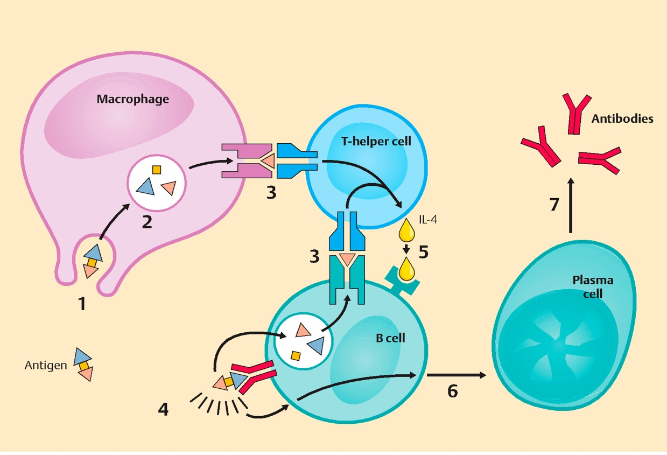

**Fig. 1.Procesarea și afișarea antigenului în hipersensibilitatea imediată.**

(De la S. Silbernagl și F. Lang; Atlas color de fiziopatologie)

Majoritatea anticorpilor IgG circulanți au o perioadă de înjumătățire de aproximativ 3 săptămâni. Unele plasmocite secretoare de anticorpi migrează către măduva osoasă și trăiesc ani de zile, continuând să producă niveluri scăzute de anticorpi.

Sensibilizarea este creșterea reacției normale la alergen (contactul primar) la exacerbată (din contactul repetat). În acest context, în timpul reacțiilor alergice de tip imediat, organismul sensibilizat se deosebește de cel nesensibilizat doar prin prezența imunoglobulinelor specifice alergenului, care sunt fixate pe mastocite și bazofile sau sunt în circulație liberă. sensibilizarea este perioada de latență a alergiei, deoarece, până la contactul repetat cu același alergen, aceasta nu se manifestă clinic. Doar prin reacții serologice pot fi depistați anticorpii specifici pentru circulația liberă sau cei fixați pe bazofile și mastocite. Această perioadă de latență va dura până la contactul repetat al organismului cu același alergen care a provocat sensibilizarea.

II.**Stadiul patochimic** - eliberarea, activarea sau sinteza mediatorilor chimici din celulele alterate sau din celulele imune ca urmare a interacțiunii dintre antigen și anticorp.

III.**Stadiul fiziopatologic** - stadiul de manifestare clinică, efectele fiziopatologice declanșate de acțiunea mediatorilor asupra structurilor reactive specifice din țesuturile organismului.

Spre deosebire de stadiul de sensibilizare, stadiile patochimice și fiziopatologice au mecanisme diferite pentru fiecare reacție în parte.

**Hipersensibilitate imediată (tip I)**

Hipersensibilitatea imediată sau de tip I este o reacție imunologică rapidă care apare la un individ sensibilizat anterior și care este declanșată de legarea unui antigen de anticorpul IgE de pe suprafața mastocitelor. Hipersensibilitatea imediată poate apărea ca o tulburare sistemică sau ca o reacție locală. Reacția sistemică urmează cel mai adesea injectarea unui antigen într-un individ sensibilizat (de exemplu, printr-o înțepătură de albină), dar poate urma și ingestiei de antigen (de exemplu, alergenii de arahide). Uneori, în câteva minute, pacientul intră într-o stare de șoc, care poate fi fatală. Reacțiile locale sunt diverse și variază în funcție de poarta de intrare a alergenului. Acestea pot lua forma unei erupții cutanate localizate sau a unor vezicule (*alergie cutanată, urticarie*), a unei secreții nazale și conjunctivale (*rinită alergică* și *conjunctivită*), a febrei fânului, a astmului bronșic sau a unei gastroenterite alergice (alergie alimentară). Multe reacții locale de hipersensibilitate de tip I au două faze bine definite. *Reacția imediată se* caracterizează prin vasodilatație, scurgeri vasculare și, în funcție de localizare, spasm muscular neted sau secreții glandulare. Aceste modificări devin, de obicei, evidente în câteva minute după expunerea la un alergen și tind să dispară în câteva ore. În multe cazuri (de exemplu, rinita alergică și astmul bronșic), o a doua *reacție în fază târzie se instalează* după 2 până la 24 de ore, fără expunere suplimentară la antigen, și poate dura câteva zile. Această reacție de fază târzie se caracterizează prin infiltrarea țesuturilor cu eozinofile, neutrofile, bazofile, monocite și celule T CD4+, precum și prin distrugerea țesuturilor, de obicei sub forma afectării celulelor epiteliale ale mucoasei.

**Etapele hipersensibilității imediate (tip I)**

**Activarea celulelor TH2 și producerea de anticorpi IgE (sensibilizare)** Primul pas în generarea celulelor TH2 este prezentarea antigenului la celulele T helper CD4+ naive, probabil de către celulele dendritice care captează antigenul de la locul său de intrare. Din motive încă necunoscute, doar unii antigeni de mediu provoacă răspunsuri puternice ale TH2 și servesc astfel drept alergeni. Ca răspuns la antigen și la alți stimuli, inclusiv citokine precum IL-4, produse la nivel local, celulele T se diferențiază în celule TH2 . Noile celule TH2 produc o serie de citokine la întâlnirea ulterioară cu antigenul; după cum s-a menționat anterior, citokinele semnătură ale acestui subset sunt *IL-4, IL-5* și *IL-13*. IL-4 acționează asupra celulelor B pentru a stimula trecerea la IgE și promovează dezvoltarea de celule TH2 suplimentare. IL-5 este implicată în dezvoltarea și activarea eozinofilelor, care sunt efectoare importante ale hipersensibilității de tip I. IL-13 sporește producția de IgE și acționează asupra celulelor epiteliale pentru a stimula secreția de mucus. În plus, celulele TH2 (precum și mastocitele și celulele epiteliale) produc chemokine care atrag mai multe celule TH2 , precum și alte leucocite, la locul reacției.

**Sensibilizarea și activarea mastocitelor**. Mastocitele sunt celule derivate din măduva osoasă care sunt larg răspândite în țesuturi. Acestea sunt abundente în apropierea vaselor de sânge și a nervilor și în țesuturile subepiteliale, ceea ce explică de ce reacțiile de hipersensibilitate imediată locală apar adesea în aceste locuri. Mastocitele au granule citoplasmatice legate de membrană care conțin o varietate de mediatori biologic activi. Mastocitele (și omologul lor circulant, bazofilii) sunt activate prin reticularea receptorilor IgE Fc de mare afinitate; în plus, mastocitele pot fi declanșate și de alți stimuli, cum ar fi componentele complementului C5a și C3a (numite anafilatoxine deoarece provoacă reacții care imită anafilaxia), ambele acționând prin legarea la receptorii de pe membrana mastocitelor. Basofilele sunt similare mastocitelor din multe puncte de vedere, inclusiv prezența receptorilor IgE Fc pe suprafața celulară, precum și a granulelor citoplasmatice. Cu toate acestea, spre deosebire de mastocite, bazofilele nu sunt prezente în mod normal în țesuturi, ci mai degrabă circulă în sânge în cantități extrem de mici. La fel ca alte granulocite, bazofilele pot fi recrutate în zonele inflamatorii.

Mastocitele și bazofilele exprimă un receptor de mare afinitate, numit FcεRI, care este specific pentru porțiunea Fc a IgE și, prin urmare, leagă cu aviditate anticorpii IgE. Mastocitele acoperite cu IgE se întâlnesc ulterior cu antigenul specific. Atunci când un mastocit, înarmat cu anticorpi IgE produși anterior ca răspuns la un antigen, este expus aceluiași antigen, celula este activată, ducând în cele din urmă la eliberarea unui arsenal de mediatori puternici responsabili de caracteristicile clinice ale reacțiilor de hipersensibilitate imediată. În prima etapă a secvenței de activare a mastocitelor, antigenul se leagă de anticorpii IgE fixați anterior pe mastocite. Receptorii Fcε subiacenți sunt reuniți, iar acest lucru activează căile de transducție a semnalului din porțiunea citoplasmatică a receptorilor. Aceste semnale duc la producerea de mediatori care sunt responsabili de simptomele inițiale, uneori explozive, ale hipersensibilității imediate și, de asemenea, pun în mișcare evenimentele care duc la reacția de fază târzie.

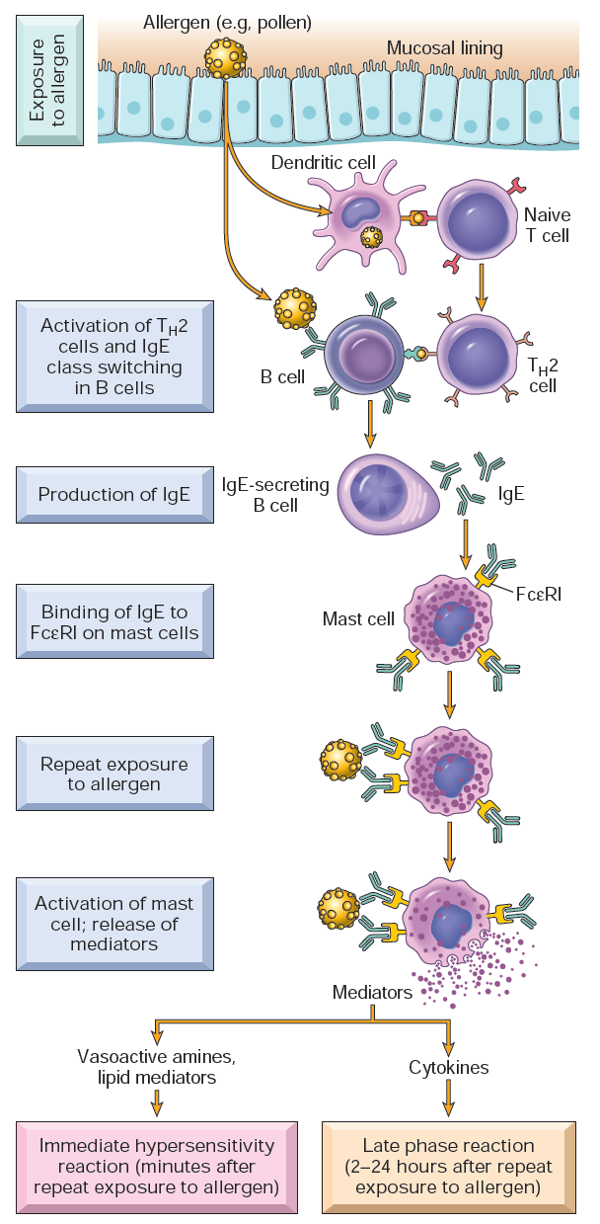

**Figura 2. Secvența evenimentelor în hipersensibilitatea imediată (tip I)**. Reacțiile de hipersensibilitate imediată sunt inițiate prin introducerea unui alergen, care stimulează răspunsurile TH2 și producția de IgE la persoanele susceptibile genetic. IgE se leagă de receptorii Fc (FcεRI) de pe mastocite, iar expunerea ulterioară la alergen activează mastocitele pentru a secreta mediatorii care sunt responsabili de manifestările patologice ale hipersensibilității imediate. (de la Robbins și Cotran; Bazele patologice ale bolii)

Activarea mastocitelor duce la degranulare, cu eliberarea *mediatorilor preformați (primari)* care sunt depozitați în granule și *sinteza de novo a mediatorilor* secundari, inclusiv a produselor lipidice și a citokinelor.

*Mediatori preformați*. Mediatorii conținuți în granulele mastocitare sunt primii care sunt eliberați și pot fi împărțiți în trei categorii:

*- Amine vasoactive*. Cea mai importantă amină derivată din mastocite este *histamina*. Histamina determină contracția intensă a musculaturii netede, creșterea permeabilității vasculare și creșterea secreției de mucus de către glandele nazale, bronșice și gastrice.

*- Enzime*. Acestea sunt conținute în matricea granulelor și includ *proteaze neutre* (chimază, triptază) și mai multe *hidrolaze acide*. Enzimele provoacă leziuni tisulare și duc la generarea de kinine și de componente activate ale complementului (de exemplu, C3a) acționând asupra proteinelor lor precursoare.

*- Proteoglicani*. Acestea includ *heparina*, un anticoagulant bine cunoscut, și *sulfatul de condroitină*. Proteoglicanii servesc la ambalarea și depozitarea aminelor în granule.

Alți mediatori care sunt eliberați în urma degranulării mastocitelor sunt: factorul chemotactic pentru neutrofile, factorul chemoattractant pentru eozinofile, beta-glucosaminidaza. *Factorul chemoattractant pentru neutrofile* care declanșează chemotaxia neutrofilelor și acumularea lor la locul leziunii și *factorul chemotactic pentru eozinofile* - chemotaxia eozinofilelor cu infiltrarea inflamatorie a țesuturilor. Ca urmare a acumulării neutrofilelor și eozinofilelor în țesuturi și a activării lor, aceste celule inflamatorii vor elibera mediatori precum: arilsulfatază, fosfolipază, histaminază, proteine cationice, care vor afecta suplimentar țesuturile.

*Mediatori lipidici*. Principalii mediatori lipidici sunt *produsele derivate din acidul arahidonic (sistemul eicosanoidelor)*. Reacțiile din membranele mastocitelor duc la activarea *fosfolipazei A2* , o enzimă care transformă fosfolipidele membranare în acid arahidonic. Acesta este compusul de bază din care sunt produse leucotrienele și prostaglandinele prin căile lipoxigenazei și, respectiv, ciclooxigenazei (a se vedea mediatorii inflamației).

*- Leucotriene*. Leucotrienele C4  și D4 sunt cei mai puternici agenți vasoactivi și spasmogeni cunoscuți. Pe o bază molară, acestea sunt de câteva mii de ori mai active decât histamina în creșterea permeabilității vasculare și în provocarea contracției mușchiului neted bronșic. Leukotriene B4 este foarte chemotactic pentru neutrofile, eozinofile și monocite.

*- Prostaglandina* D2 . Acesta este cel mai abundent mediator produs în mastocite prin calea ciclooxigenazei. Aceasta provoacă bronhospasm intens, precum și creșterea secreției de mucus.

*- Factorul de activare plachetară (PAF).* PAF este un mediator lipidic produs de unele populații de mastocite, dar nu este derivat din acidul arahidonic. Acesta determină agregarea plachetară, eliberarea de histamină, bronhospasm, creșterea permeabilității vasculare și vasodilatație. Rolul său în reacțiile de hipersensibilitate imediată nu este bine stabilit.

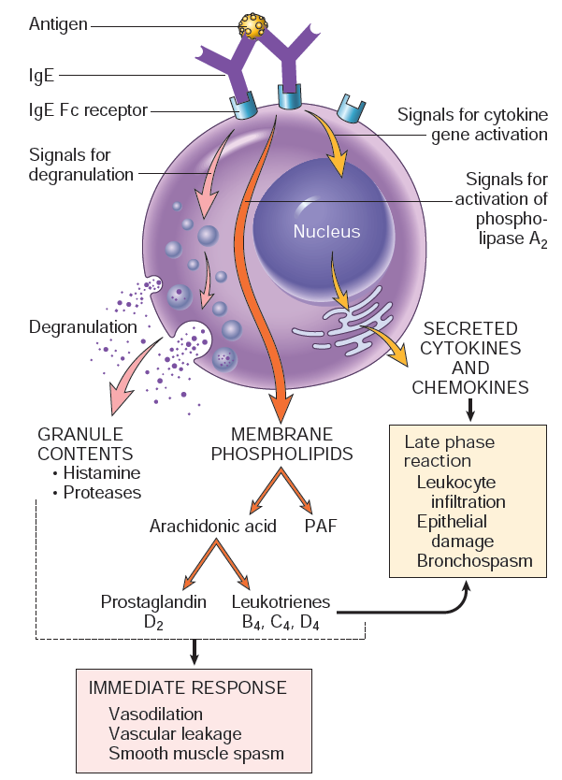

**Figura 3. Mediatorii mastocitelor**. La activare, mastocitele eliberează diferite clase de mediatori care sunt responsabili de reacțiile din faza imediată și din faza târzie. PAF, factor de activare plachetară. (de la Robbins și Cotran; Pathologic basis of disease)

*Citokine.* Mastocitele sunt surse ale multor citokine, care pot juca un rol important în mai multe etape ale reacțiilor de hipersensibilitate imediată. Citokinele includ: *TNF, IL-1* și *chemokine*, care promovează recrutarea leucocitelor (tipică reacției în faza târzie); IL-4, care amplifică răspunsul TH2 ; și multe altele. Celulele inflamatorii care sunt recrutate de TNF și chemokine derivate din mastocite sunt surse suplimentare de citokine și de factori de eliberare a histaminei care provoacă degranularea mastocitelor.

Acești mediatori sunt responsabili pentru manifestările reacțiilor de hipersensibilitate imediată. Unii, cum ar fi histamina și leucotrienele, sunt eliberați rapid de mastocitele sensibilizate și sunt responsabili de reacțiile intenseimediate caracterizate prin edem, secreție de mucus și spasm muscular neted; alții, exemplificați prin citokine, inclusiv chemokine, pregătesc terenul pentru răspunsul în fază târzie prin recrutarea de leucocite suplimentare. Aceste celule inflamatorii nu numai că eliberează valuri suplimentare de mediatori (inclusiv citokine), dar provoacă și leziuni ale celulelor epiteliale. Celulele epiteliale în sine nu sunt spectatori pasivi în această reacție; ele pot produce, de asemenea, mediatori solubili, cum ar fi chemokinele.

**Reacție în faza târzie**

În reacția de fază târzie, sunt recrutate leucocite care amplifică și susțin răspunsul inflamator fără o expunere suplimentară la antigenul declanșator. Eozinofilele sunt adesea o populație leucocitare abundentă în aceste reacții. Ele sunt recrutate la locurile de hipersensibilitate imediată de chemokine, cum ar fi *eotaxina*, și altele care pot fi produse de celulele epiteliale, celulele TH2 și mastocite. Citocina TH2 IL-5 este cea mai puternică citokină de activare a eozinofilelor cunoscută. La activare, eozinofilele eliberează *enzime proteolitice,* precum și două proteine unice numite *proteina bazică majoră* și *proteina cationică eozinofilă*, care deteriorează țesuturile. În prezent, se consideră că reacția de fază târzie este o cauză majoră a simptomelor în unele tulburări de hipersensibilitate de tip I, cum ar fi astmul alergic. Prin urmare, tratamentul acestor boli necesită utilizarea de medicamente antiinflamatoare cu spectru larg, cum ar fi steroizii, mai degrabă decât medicamente antihistaminice, care sunt benefice în reacția imediată, așa cum se întâmplă în rinita alergică (febra fânului).

Susceptibilitatea la reacții de hipersensibilitate imediată este determinată genetic. O tendință crescută de a dezvolta reacții de hipersensibilitate imediată se numește *atopie*. Persoanele atopice tind să aibă niveluri serice mai ridicate de IgE și mai multe celule TH2 producătoare de IL-4 decât populația generală. Un istoric familial pozitiv de alergie este întâlnit la 50% dintre persoanele atopice.

Factorii de mediu sunt, de asemenea, importanți în dezvoltarea bolilor alergice. Expunerea la poluanții de mediu, care este frecventă în societățile industrializate, este un factor predispozant important pentru alergii. De fapt, se știe că câinii și pisicile s-au diferențiat de oameni cu aproximativ 95 de milioane de ani în urmă, iar cimpanzeii doar cu aproximativ 4-5 milioane de ani în urmă, ceea ce sugerează că cimpanzeii împart mai multe gene cu noi decât câinii și pisicile. Cu toate acestea, câinii și pisicile, care trăiesc în același mediu ca oamenii, dezvoltă alergii, iar cimpanzeii nu. Această observație simplă sugerează că factorii de mediu pot fi mai importanți decât genetica în dezvoltarea bolilor alergice. Infecțiile virale ale căilor respiratorii sunt factori declanșatori importanți ai astmului bronșic, o boală alergică care afectează plămânii. Infecțiile bacteriene ale pielii sunt puternic asociate cu dermatita atopică. Se estimează că 20-30 % din reacțiile de hipersensibilitate imediată sunt declanșate de stimuli neantigenici, cum ar fi temperaturile extreme și exercițiile fizice, și nu implică celulele TH2 sau IgE; astfel de reacții sunt denumite uneori *alergie neatopică (pseudoalergie)*. Se crede că, în aceste cazuri, mastocitele sunt anormal de sensibile la activarea de către diverși stimuli neimuni.

**Tabelul 2. Exemple de afecțiuni cauzate de hipersensibilitate imediată**

(de la Robbins și Cotran; Bazele patologice ale bolii)

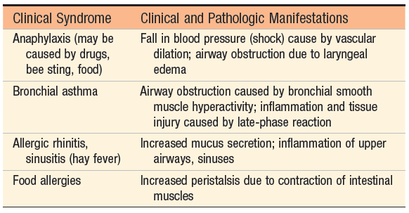

Incidența multor boli alergice este în creștere în țările dezvoltate și pare să fie legată de o scădere a infecțiilor în timpul vieții timpurii. Aceste observații au condus la o idee, denumită uneori *ipoteza igienei*, conform căreia expunerea din copilăria timpurie și chiar cea prenatală la antigene microbiene educă sistemul imunitar în așa fel încât răspunsurile patologice ulterioare împotriva alergenilor de mediu comuni sunt prevenite. Astfel, prea multă igienă în copilărie poate crește alergiile mai târziu în viață. Cu toate acestea, această ipoteză este dificil de demonstrat, iar mecanismele care stau la baza acesteia nu sunt definite. Având în vedere această analiză a mecanismelor de bază ale hipersensibilității de tip I, vom trece la câteva exemple importante din punct de vedere clinic de boli mediate de IgE. Aceste reacții pot duce la un spectru larg de leziuni și manifestări clinice

**Anafilaxie sistemică**

*Anafilaxia sistemică se caracterizează* prin șoc vascular, edem generalizat și dificultăți în respirație. Aceasta poate apărea la persoanele sensibilizate în mediul spitalicesc după administrarea de proteine străine (de exemplu, antiseruri), hormoni, enzime, polizaharide și medicamente (de exemplu, antibioticul penicilină) sau în mediul comunitar după expunerea la alergeni alimentari (de exemplu, arahide, crustacee) sau toxine de insecte (de exemplu, cele din veninul de albine). Dozele extrem de mici de antigen pot declanșa anafilaxia, de exemplu, cantitățile minuscule utilizate în testele cutanate pentru diferite forme de alergii. Din cauza riscului de reacții alergice severe la cantități infime de arahide, agențiile americane iau în considerare interzicerea gustărilor cu arahide servite în spațiile închise ale avioanelor comerciale. La câteva minute după expunere, apar mâncărimi, urticarie și eritem cutanat, urmate la scurt timp de o contracție puternică a bronhiolilor respiratorii și de detresă respiratorie. Edemul laringian duce la răgușeală și compromite și mai mult respirația. Urmează vărsături, crampe abdominale, diaree și obstrucție laringiană, iar pacientul poate intra în șoc și chiar muri într-o oră.

Riscul de anafilaxie trebuie să fie luat în considerare atunci când se administrează anumiți agenți terapeutici. Deși pacienții cu risc pot fi în general identificați printr-un istoric anterior al unei anumite forme de alergie, absența unui astfel de istoric nu exclude posibilitatea unei reacții anafilactice.

**Reacții locale de hipersensibilitate imediată**

Aproximativ 10% până la 20% din populație suferă de alergii care implică reacții localizate la alergeni de mediu comuni, cum ar fi polenul, părul de animale, praful din casă, alimentele și altele asemenea. Bolile specifice includ *urticaria, rinita alergică (febra fânului), astmul bronșic* și *alergiile alimentare.*

**Hipersensibilitate mediată de anticorpi (tip II)**

Anticorpii care reacționează cu antigenele prezente pe suprafețele celulare sau în matricea extracelulară provoacă boli prin distrugerea acestor celule, declanșând inflamații sau interferând cu funcțiile normale. Anticorpii pot fi specifici pentru antigene celulare sau tisulare normale (autoanticorpi) sau pentru antigene exogene, cum ar fi proteine chimice sau microbiene, care se leagă de suprafața unei celule sau de matricea unui țesut. Aceste reacții sunt cauza mai multor boli importante.

*Etapa imunologică* a acestei reacții este similară cu mecanismele de sensibilizare descrise mai sus, care sunt generale pentru toate reacțiile alergice care se bazează pe răspunsul imun umoral. Anticorpii implicați sunt IgG și IgM.

**Mecanismele leziunilor tisulare și ale inflamației** (stadii patochimice și fiziopatologice)

*Opsonizarea și fagocitoza*

Fagocitoza este responsabilă în mare măsură de depleția celulelor acoperite cu anticorpi. Celulele opsonizate de anticorpi IgG sunt recunoscute de receptorii Fc ai fagocitelor, care sunt specifici pentru porțiunile Fc ale unor subclase IgG. În plus, atunci când anticorpii IgM sau IgG sunt depozitați pe suprafața celulelor, aceștia pot activa sistemul complement pe calea clasică. Activarea complementului generează subproduse, în principal C3b și C4b (*opsonine*), care se depun pe suprafața celulelor (*opsonizare*) și sunt recunoscute de fagocitele care exprimă receptori pentru aceste proteine. Rezultatul net este fagocitoza celulelor opsonizate (de către macrofage și neutrofile) și distrugerea acestora. Activarea complementului la suprafața celulelor duce, de asemenea, la formarea *complexului de atac membranar (MAC)*, care perturbă integritatea membranei prin "perforarea" stratului lipidic, provocând astfel liza osmotică a celulelor. Acest mecanism de distrugere este probabil eficient numai în cazul celulelor care au pereți celulari subțiri, cum ar fi bacteriile Neisseria. Distrugerea celulelor mediată de anticorpi poate avea loc printr-un alt proces numit *citotoxicitate celulară dependentă de anticorpi* (*ADCC*). Celulele care sunt acoperite cu anticorpi IgG sunt ucise de o varietate de celule efectoare, în principal celulele NK (limfocite natural killer) și macrofagele, care se leagă de țintă prin receptorii lor pentru fragmentul Fc al IgG, iar liza celulară are loc fără fagocitoză, dar prin eliberarea de *perforine*. Clinic, distrugerea celulară mediată de anticorpi și fagocitoza apar în următoarele situații: (1) reacții transfuzionale, în care celulele provenite de la un donator incompatibil reacționează cu anticorpi preformați opsonizați pe celulele gazdei; (2) boala hemolitică a nou-născutului (eritroblastosis fetalis), în care există o diferență antigenică între mamă și făt, iar anticorpii IgG anti-eritrocite de la mamă traversează placenta și provoacă distrugerea eritrocitelor fetale; (3) anemia hemolitică autoimună, agranulocitoza și trombocitopenia, în care indivizii produc anticorpi împotriva propriilor celule sanguine, care sunt apoi distruse; și (4) anumite reacții medicamentoase, în care un medicament acționează ca un "hapten" prin atașarea la proteinele membranei plasmatice a globulelor roșii și sunt produși anticorpi împotriva complexului medicament-proteină.

*Inflamația*

Atunci când anticorpii se depun în țesuturi fixe, cum ar fi membranele bazale și matricea extracelulară, leziunea rezultată se datorează inflamației. Anticorpii depozitați activează complementul prin calea clasică, generând produse secundare, inclusiv agenți chemotactici (în principal C5a), care dirijează migrația leucocitelor polimorfonucleare și a monocitelor, și *anafilatoxine* (C3a și C5a), care cresc permeabilitatea vasculară. Leucocitele sunt activate prin activarea receptorilor lor C3b și Fc. Aceasta duce la producerea altor substanțe care lezează țesuturile (eliberate de leucocitele activate), cum ar fi *enzimele lizozomale*, inclusiv proteazele capabile să digere membrana bazală, colagenul, elastina și cartilajul, și *speciile reactive de oxigen (O2- , H O22 , OH-* ).

În cele din urmă, putem concluziona că mediatorii reacției alergice de tip II sunt: sistemul complementar, enzimele lizozomale și speciile reactive de oxigen.

Inflamația mediată de anticorpi este mecanismul responsabil pentru leziunile tisulare în unele forme de glomerulonefrită, respingerea vasculară în grefele de organe și alte tulburări.

*Disfuncție celulară*

În unele cazuri, anticorpii îndreptați împotriva receptorilor de la suprafața celulelor afectează sau dereglează funcția fără a provoca leziuni sau inflamații celulare. De exemplu, în miastenia gravis, anticorpii reactivi cu receptorii acetilcolinei din plăcile terminale motorii ale mușchilor scheletici blochează transmiterea neuromusculară și, prin urmare, cauzează slăbiciune musculară. Inversul (adică stimularea funcției celulare mediată de anticorpi) stă la baza bolii Graves. În această afecțiune, anticorpii împotriva receptorului hormonului de stimulare a tiroidei (TSH) de pe celulele epiteliale tiroidiene stimulează celulele, ducând la hipertiroidism.

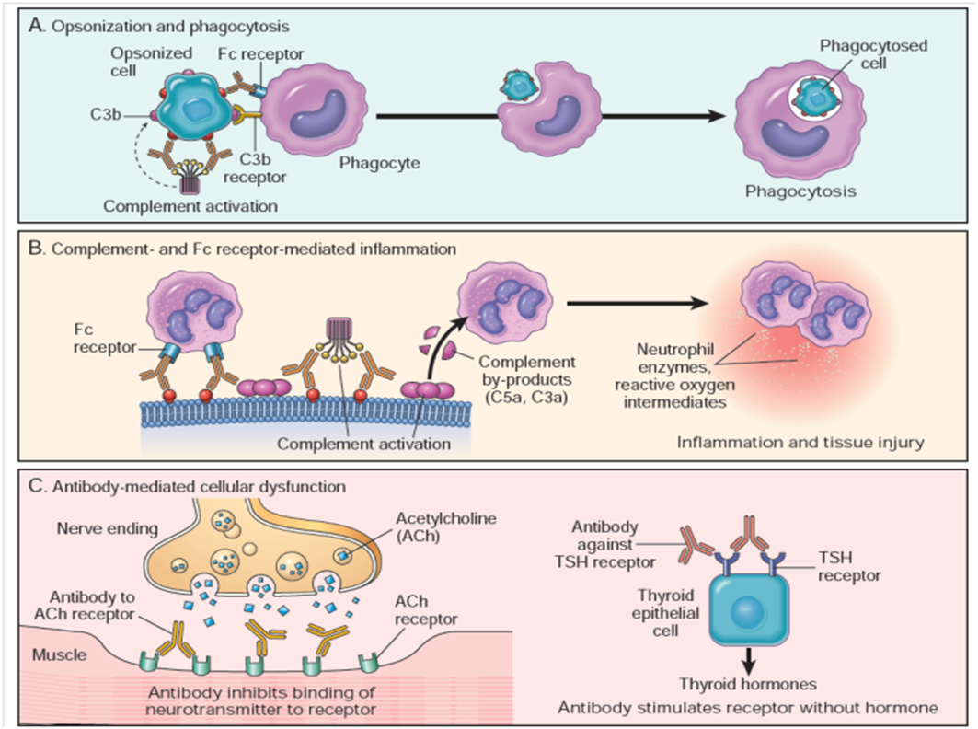

**Figura 4.Mecanisme de leziune mediată de anticorpi**.A, Opsonizarea celulelor de către anticorpi și componentele complementului și ingestia de către fagocite. B, Inflamație indusă de legarea anticorpilor la receptorii Fc ai leucocitelor și de produsele de degradare ale complementului. C, Anticorpii antireceptor perturbă funcția normală a receptorilor. În aceste exemple, anticorpii împotriva receptorului acetilcolinei (ACh) afectează transmisia neuromusculară în miastenia gravis, iar anticorpii împotriva receptorului hormonului stimulator tiroidian (TSH) activează celulele tiroidiene în boala Graves. (de la Robbins și Cotran; Pathologic basis of disease)

**Exemple de boli mediate de anticorpi (hipersensibilitate de tip II)**

(de la Robbins și Cotran; Bazele patologice ale bolii)

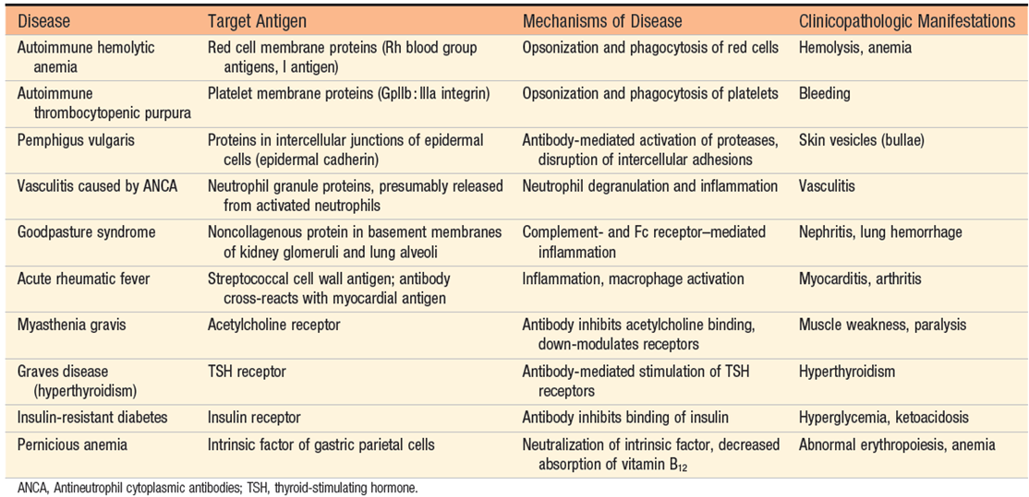

**Hipersensibilitate mediată de complexul imunitar (tip III)**

*Etapa imunologică* a acestei reacții este similară cu mecanismele de sensibilizare descrise mai sus, care sunt generale pentru toate reacțiile alergice care se bazează pe răspunsul imun umoral. Anticorpii implicați sunt IgG și IgM.

Complexele antigen-anticorp produc leziuni tisulare în principal prin declanșarea inflamației la locurile de depunere. Reacția patologică este de obicei inițiată atunci când antigenul se combină cu anticorpul în circulație, creând complexe imune care se depun de obicei în pereții vaselor. Mai rar, complexele se pot forma în locurile în care antigenul a fost "plantat" anterior (denumite complexe imune in situ). Antigenii care formează complexe imune pot fi *exogeni*, cum ar fi o proteină străină injectată sau produsă de un microb infecțios, sau *endogeni*, dacă individul produce anticorpi împotriva antigenelor proprii (autoimunitate). Bolile mediate de complexe imune tind să fie sistemice, dar adesea implică în mod preferențial *rinichiul* (glomerulonefrită), *articulațiile* (artrită) și *vasele mici de sânge* (vasculită), toate acestea fiind locuri comune de depunere a complexelor imune.

- **Boală sistemică imună complexă***. Boala acută a serului* este prototipul unei boli sistemice imune complexe; odinioară era o sechelă frecventă a administrării unor cantități mari de ser străin (de exemplu, serul de la caii imunizați utilizat pentru protecția împotriva difteriei). În timpurile moderne, boala este puțin frecventă și apare de obicei la persoanele care primesc anticorpi de la alte persoane sau specii. Cu toate acestea, este un model informativ care ne-a învățat foarte multe despre tulburările complexe imune sistemice.

Patogeneza bolii complexe imune sistemice poate fi împărțită în trei faze.

1. *Formarea complexelor imune*. Introducerea unui antigen proteic declanșează un răspuns imun care duce la formarea de anticorpi (sensibilizare), de obicei la aproximativ o săptămână după injectarea proteinei. Acești anticorpi sunt secretați în sânge, unde reacționează cu antigenul încă prezent în circulație și formează complexe antigen-anticorp.

2*. Depunerea complexelor imune*. În faza următoare, complexele antigen-anticorp circulante sunt depuse în diferite țesuturi. Factorii care determină dacă formarea complexelor imune va duce la depunere tisulară și boală nu sunt pe deplin înțeleși, dar influențele majore par să fie caracteristicile complexelor și alterările vasculare locale. În general, complexele de mărime medie, formate în cazul unui ușor exces de antigen, sunt cele mai patogene. Organele în care sângele este filtrat la presiune ridicată pentru a forma alte lichide, cum ar fi urina și lichidul sinovial, sunt locuri în care complexele imune se concentrează și tind să se depună; prin urmare, boala complexelor imune afectează adesea glomerulii și articulațiile.

3. *Inflamație și leziuni tisulare*. Odată ce complexele imune sunt depuse în țesuturi, acestea inițiază o reacție inflamatorie acută. În timpul acestei faze (la aproximativ 10 zile după administrarea antigenului), apar caracteristici clinice precum febră, urticarie, dureri articulare (artralgii), mărirea ganglionilor limfatici și proteinurie. Indiferent unde se depun complexele, leziunile tisulare sunt similare. Leziunea inflamatorie rezultată este denumită *vasculită* dacă apare în vasele de sânge, *glomerulonefrită* dacă apare în glomerulii renali, *artrită* dacă apare în articulații etc.

Rol patogenic ridicat în dezvoltarea leziunilor și inflamației în acest tip de alergie au: activarea sistemului complement prin calea clasică, activarea factorului Hageman (Factorul XIIa) declanșată de leziunile celulelor endoteliale prin depunerea de complexe imune. Rolul important al complementului în patogenia leziunilor tisulare este susținut de observațiile că proteinele complementului pot fi detectate la locul leziunii și, în timpul fazei active a bolii, consumul de complement duce la scăderea nivelului seric de C3. De fapt, nivelurile serice de C3 pot fi utilizate, în unele cazuri, pentru a monitoriza activitatea bolii. Activarea complementului duce la eliberarea de *anafilatoxine* (fracțiunea C3a, C5a) care au efecte proinflamatorii (vasodilatație, creșterea permeabilității vaselor, chemoatractoare) și formarea complexului de atac membranar (fracțiunea C5-C9). Factorul Hageman activ va activa la rândul său sistemul de coagulare (formarea de trombină care posedă efecte proinflamatorii) și dezvoltarea de microtrombi la locurile de leziune cu ischemie care vor amplifica leziunile. De asemenea, se vor activa sistemul kininic cu eliberarea de *bradikinină*, sistemul fibrinolitic cu formarea de plasmină și degradarea fibrinei cu eliberarea de produse de divizare a fibrinei (a se vedea inflamația; mediatori derivați din plasmă). Anafilatoxinele, bradikinina, datorită funcțiilor lor chemoatractive, conduc la migrarea la locul leziunii a altor celule inflamatorii (recrutarea neutrofilelor, monocitelor etc.) care, în plus, vor afecta țesutul prin eliberarea de enzime lizozomale, specii reactive de oxigen.

Astfel, în concluzie, mediatorii reacției alergice de tip III sunt: sistemul complement, sistemul de coagulare, sistemul kinin, sistemul fibrinolitic, enzimele lizozomale, speciile reactive de oxigen.

Dacă boala este rezultatul unei singure expuneri mari la antigen, cum ar fi boala acută a serului, leziunile tind să dispară ca urmare a catabolismului complexelor imune. O formă de boală cronică a serului rezultă din expunerea repetată sau prelungită la un antigen. Aceasta apare în mai multe boli, cum ar fi lupusul eritematos sistemic (LES), care este asociat cu răspunsuri persistente ale anticorpilor la autoantigeni. În multe boli, modificările morfologice și alte constatări sugerează depunerea de complexe imune, dar antigenii care au provocat-o sunt necunoscuți. În această categorie sunt incluse glomerulonefrita membranoasă și mai multe vasculite.

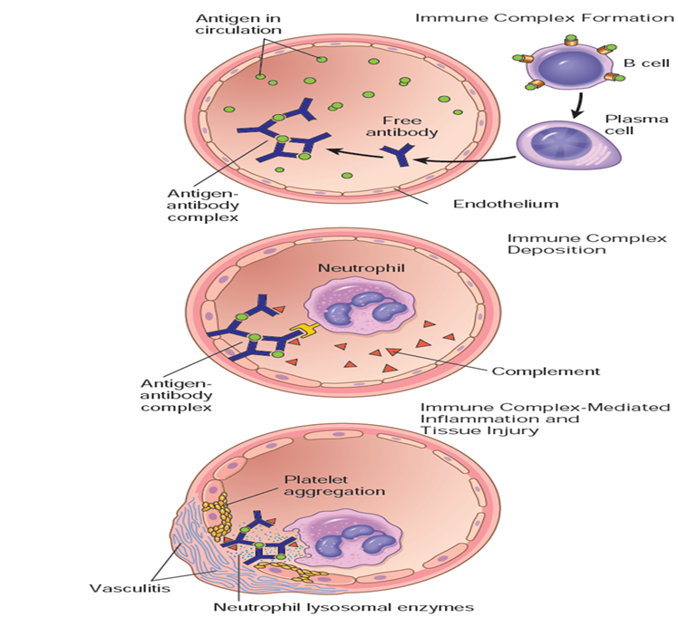

**Figura 5. Boală imună complexă**.

Fazele secvențiale în inducerea bolilor sistemice mediate de complexul imun (hipersensibilitate de tip III). (de la Robbins și Cotran; Pathologic basis of disease).

- **Boala complexă imună locală (reacția Arthus)**

Reacția Arthus este o zonă localizată de necroză tisulară care rezultă din vasculita acută a complexului imun, provocată de obicei la nivelul pielii. Reacția poate fi produsă experimental prin injectarea intracutanată de antigen la un animal imunizat anterior care conține anticorpi circulanți împotriva antigenului. Pe măsură ce antigenul difuzează în peretele vascular, acesta se leagă de anticorpul preformat și se formează local complexe imune mari. Aceste complexe precipită în pereții vaselor și provoacă necroză fibrinoidă, iar tromboza suprapusă agravează leziunea ischemică.

**Exemple de boli mediate de complexe imune**

(de la Robbins și Cotran; Bazele patologice ale bolii)

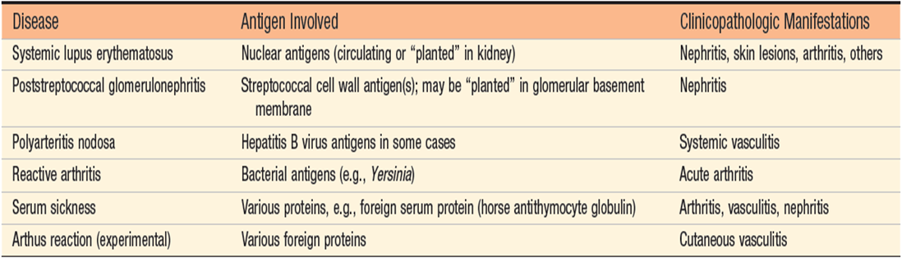

**Patogenia generală a reacțiilor alergice de tip IV (reacție alergică întârziată = hipersensibilitate tardivă)**

În evoluția reacțiilor alergice întârziate (tipul IV) se pot distinge trei etape:

* ***Stadiul imunologic în timpul căruia există:***

1. Intrarea primară a exoalergenului în organism sau formarea endoalergenului;

2. Contactul alergenului cu celulele sistemului histiofagocitic sau cu alte celule prezentatoare de antigen, procesarea alergenului și prezentarea la celulele T;

3. Activarea celulelor T de către alergen - transformare explozivă, proliferare și formare a unei clone imunologice de celule T activate de antigen (CD4 + H1 sau H17,  CD8 +) care sunt marcate de receptori specifici pentru acest alergen;

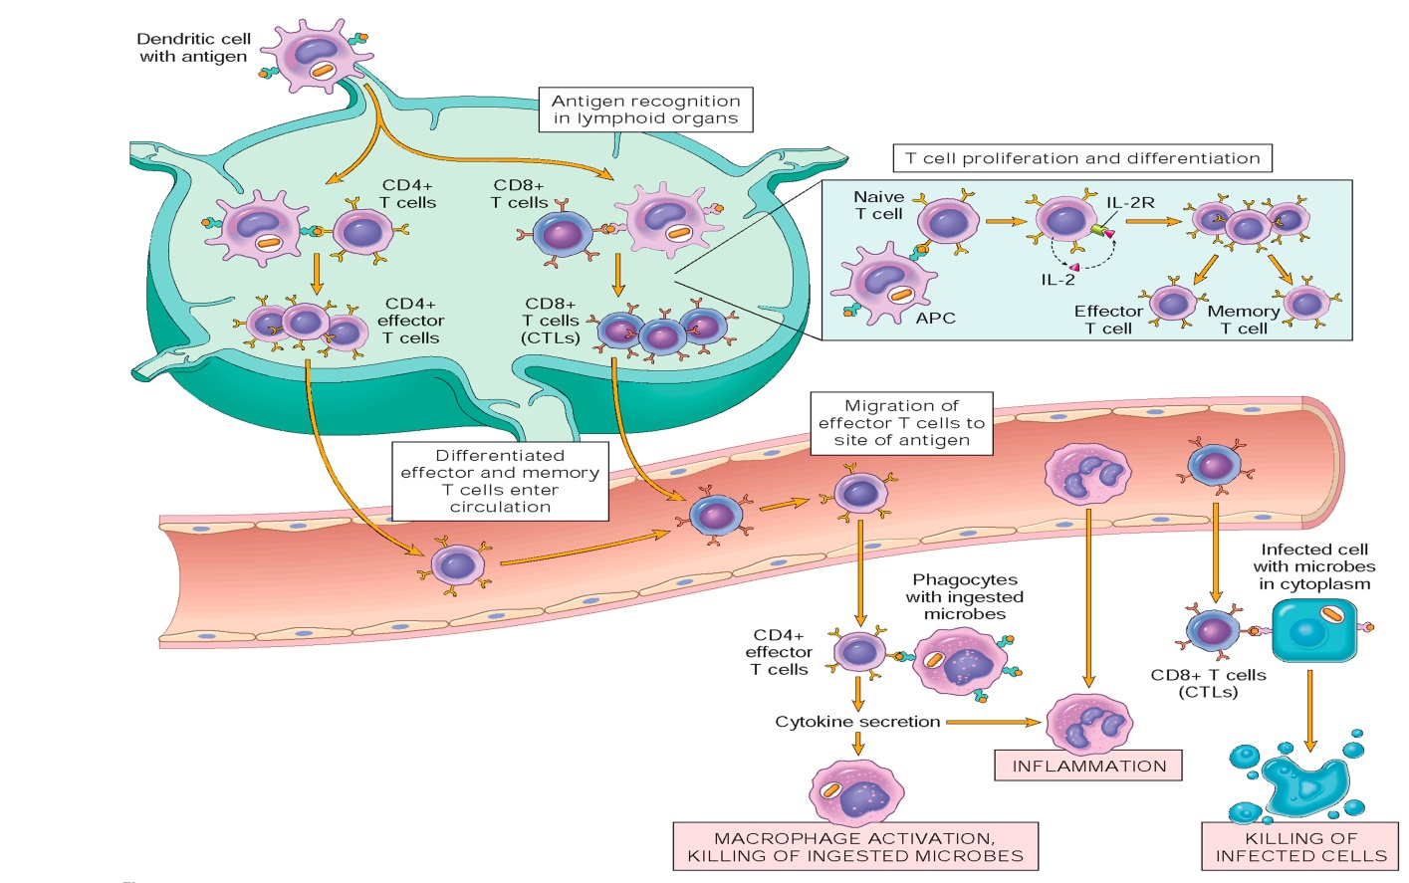

**Fig. 6. Recunoașterea, afișarea antigenului și a celulelor efectoare în hipersensibilitatea mediată celular.**

Celulele dendritice (DC) captează antigenele microbiene din epitelii și țesuturi și transportă antigenele către ganglionii limfatici. În timpul acestui proces, CD se maturizează și exprimă niveluri ridicate de molecule MHC II și costimulatori. Celulele T naive recunosc antigenele peptidice asociate MHC afișate pe CD. Celulele T sunt activate pentru a prolifera și pentru a se diferenția în celule efectoare și de memorie (CD4+ H1 sau H17 , CD8+), care migrează către locurile de infecție și îndeplinesc diverse funcții în imunitatea mediată celular. Celulele T efectoare CD4+ din subsetul TH1 recunosc antigenele microbilor ingerate de fagocite și activează fagocitele pentru a ucide microbii. De asemenea, celulele T CD4+ induc inflamația. Limfocitele T citotoxice CD8+ (CTL) omoară celulele infectate care adăpostesc microbi în citoplasmă. Unele celule T activate se diferențiază în celule de memorie cu durată lungă de viață. APC, celulă prezentatoare de antigen. (de la Robbins și Cotran; Bazele patologice ale bolii)

Limfocitele T naive sunt activate de antigen și costimulatori în organele limfoide periferice și proliferează și se diferențiază în *celule efectoare* care migrează către orice loc în care este prezent antigenul (microbul). Unul dintre primele răspunsuri ale celulelor T helper CD4+ este secreția citokinei IL-2 și exprimarea receptorilor de mare afinitate pentru IL-2. IL-2 este un factor de creștere care acționează asupra acestor limfocite T și le stimulează proliferarea, ducând la creșterea numărului de limfocite specifice antigenului. limfocitele CD8+ activate se diferențiază în CTL care distrug celulele ce adăpostesc microbi în citoplasmă. prin distrugerea celulelor infectate, CTL elimină rezervoarele de infecție.

Limfocitele purtătoare de receptori specifici sunt numite *limfocite sensibilizate* și constituie substratul celular al reacțiilor alergice întârziate. Secvența de procese enumerate aici reprezintă fenomenul de sensibilizare a organismului la alergen și constă în creșterea reacției la alergen - de la normală (la contactul primar) la exacerbată (la contactul repetat). Astfel, organismul sensibilizat diferă de cel nesensibilizat doar prin prezența limfocitelor T sensibilizate, care poartă pe suprafața externă receptori specifici pentru alergen.

II. **Etapa patochimică** începe la contactul repetat al organismului sensibilizat cu alergenul și constă în eliberarea, activarea sau sinteza mediatorilor chimici de către limfocitele sensibilizate.

III. **Stadiul fiziopatologic** - manifestări clinice - efecte fiziopatologice declanșate de eliberarea mediatorilor în stadiul patochimic.

**Hipersensibilitate mediată de celulele T (tip IV)**

Tipul de hipersensibilitate mediată celular este cauzată de inflamația care rezultă din citokinele produse de celulele T CD4+ și uciderea celulelor de către celulele T CD8+. Hipersensibilitatea mediată de celulele T CD4+ indusă de antigenele de mediu și de antigenele proprii este cauza multor boli inflamatorii cronice, inclusiv a bolilor autoimune. Celulele CD8+ pot fi, de asemenea, implicate în unele dintre aceste boli autoimune și pot fi celulele efectoare dominante în anumite reacții, în special cele care urmează infecțiilor virale.

***Inflamația mediată de celulele CD4+ T***

În reacțiile de hipersensibilitate mediate de celulele T CD4+, citokinele produse de celulele T induc o inflamație care poate fi cronică și distructivă. Prototipul inflamației mediate de celulele T este *hipersensibilitatea de tip întârziat* (DTH), o reacție tisulară la antigenele administrate persoanelor imune. În cadrul acestei reacții, un antigen administrat în pielea unui individ imunizat anterior determină o reacție cutanată detectabilă în 24-48 de ore (de unde și termenul de hipersensibilitate întârziată, în contrast cu hipersensibilitatea imediată). Atât celulele TH1 , cât și TH17 contribuie la bolile organ-specifice în care inflamația este un aspect important al patologiei. Reacția inflamatorie asociată cu celulele TH1 este dominată de macrofage activate, iar cea declanșată de celulele TH17 are o componentă neutrofilă mai mare. Reacțiile inflamatorii stimulate de celulele T CD4+ pot fi împărțite în etape secvențiale.

*Activarea celulelor T CD4+*. După cum s-a descris anterior, celulele T CD4+ naive recunosc peptidele prezentate de celulele dendritice și secretă IL-2, care funcționează ca un factor de creștere autocrin pentru a stimula proliferarea celulelor T receptive la antigen. Diferențierea ulterioară a celulelor T stimulate de antigen în celule TH1 sau TH17 este determinată de citokinele produse de APC în momentul activării celulelor T. În unele situații, APC (celule dendritice și macrofage) produc IL-12, care induce diferențierea celulelor T CD4+ în subsetul TH1 . IFN-γ produs de aceste celule efectoare promovează dezvoltarea ulterioară a TH1 , amplificând astfel reacția. Dacă APC produc citokine inflamatorii precum IL-1, IL-6, acestea stimulează diferențierea celulelor T în subsetul TH17 . Unele dintre celulele efectoare diferențiate intră în circulație și pot rămâne în fondul de memorie al celulelor T pentru perioade lungi, uneori ani.

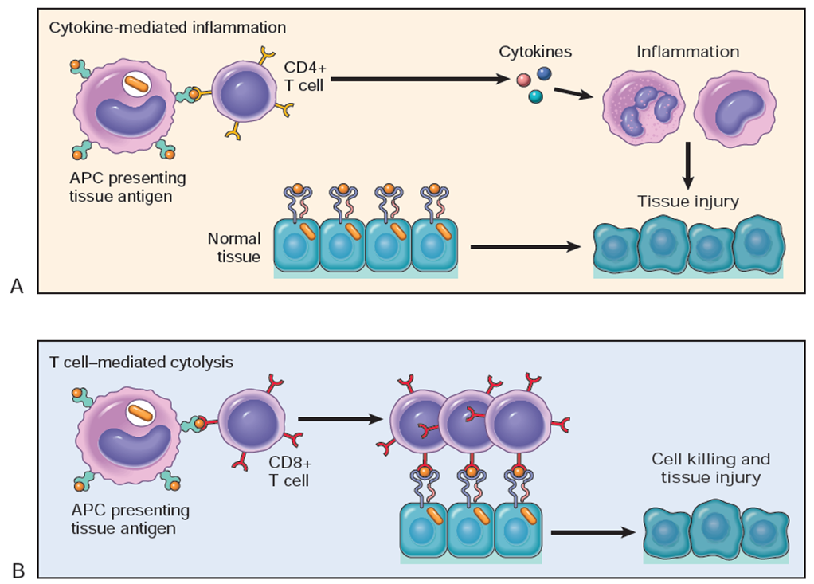

**Figura 7.Mecanisme ale reacțiilor de hipersensibilitate mediate de celulele T (tip IV)**.

A, celulele CD4+ TH1 (și uneori celulele T CD8+, nu sunt prezentate) răspund la antigenele tisulare prin secreția de citokine care stimulează inflamația și activează fagocitele, ducând la leziuni tisulare. Celulele CD4+ TH17 contribuie la inflamație prin recrutarea neutrofilelor (și, într-o mai mică măsură, a monocitelor). B, În unele boli, limfocitele T citotoxice CD8+ (CTL) ucid direct celulele tisulare. APC, Celula care prezintă antigenul. (de la Robbins și Cotran; Pathologic basis of disease)

*Răspunsuri ale celulelor T efectoare diferențiate*. La expunerea repetată la un antigen, celulele TH1 secretă citokine (*limfotoxină, factor inhibitor pentru migrația macrofagelor, factori chemoattractanți, IFN-γ).* Una dintre cele mai importante dintre acestea este IFN-γ, care activează macrofagele. Macrofagele activate cu IFN-γ ("activate clasic") sunt modificate în mai multe moduri: capacitatea lor de a fagocita și de a ucide microorganisme este semnificativ crescută; ele exprimă mai multe molecule MHC de clasa II la suprafață, facilitând astfel prezentarea suplimentară a antigenului; ele secretă TNF, IL-1 și chemokine, care promovează inflamația; și produc mai multă IL-12, amplificând astfel răspunsul TH1 . Astfel, macrofagele activate au rolul de a elimina antigenul ofensator; dacă activarea este susținută, rezultă o inflamație continuă și leziuni tisulare. Celulele TH17 activate secretă IL-17, IL-22, chemokine și alte câteva citokine. Colectiv, aceste citokine recrutează neutrofile și monocite pentru reacție, promovând astfel inflamația. Celulele TH17 produc, de asemenea, IL-21, care amplifică răspunsul TH17 .

*Exemple clinice de reacții inflamatorii mediate de celulele T CD4+*. Exemplul clasic de DTH este reacția la tuberculină, care este produsă prin injectarea intracutanată de derivat proteic purificat (PPD, denumit și tuberculină), un antigen proteic al bacilului tuberculos. La o persoană sensibilizată anterior, înroșirea și indurația locului apar în 8-12 ore, ating un vârf în 24-72 de ore și apoi dispar lent. Morfologic, hipersensibilitatea de tip întârziat se caracterizează prin acumularea de celule mononucleare, în principal celule T CD4 + și macrofage, în jurul venulelor, producând "manșete" perivasculare. În leziunile complet dezvoltate, venulele prezintă o hipertrofie endotelială marcată, reflectând activarea endotelială mediată de citokine. În cazul anumitor antigene persistente sau nedegradabile, cum ar fi bacilul tuberculos care colonizează plămânii sau alte țesuturi, infiltratul este dominat de macrofage pe o perioadă de 2 sau 3 săptămâni. Odată cu activarea susținută, macrofagele suferă adesea o transformare morfologică în celule epitelioide, celule mari asemănătoare epiteliului cu citoplasmă abundentă. O agregare microscopică de celule epitelioide, de obicei înconjurate de un guler de limfocite, este denumită *granulom*. Acest model de inflamație, denumit *inflamație granulomatoasă*, este de obicei asociat cu o activare puternică a celulelor TH1 și cu o producție ridicată de citokine precum IFN-γ. De asemenea, poate fi cauzată de corpuri străine nedigerabile, care activează macrofagele fără a provoca un răspuns imun adaptiv.

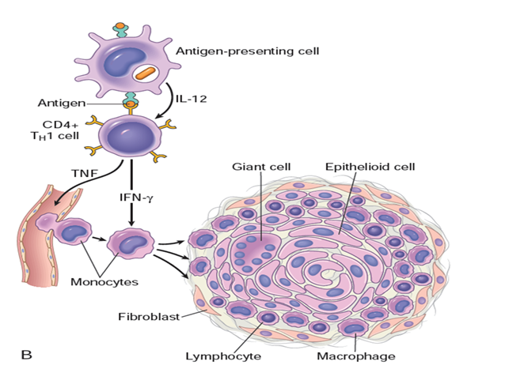

**Figura 8.Inflamație granulomatoasă**.

Evenimentele care dau naștere la formarea granuloamelor în reacțiile de hipersensibilitate de tip IV, ilustrând rolul citokinelor TH1. În unele granuloame (de exemplu, în schistosomioză), celulele TH2 contribuie la apariția leziunilor. Rolul celulelor TH17 în formarea granulomului nu este cunoscut. (de la Robbins și Cotran; Pathologic basis of disease)

***Dermatita de contact*** este un exemplu comun de leziune tisulară care rezultă din reacțiile DTH. Aceasta poate fi provocată de contactul cu urushiol, componenta antigenică a iederii otrăvitoare sau a stejarului otrăvitor, și se prezintă ca o dermatită veziculară. Se crede că, în aceste reacții, substanța chimică din mediu se leagă de unele autoproteine și le modifică structural, iar peptidele derivate din aceste proteine modificate sunt recunoscute de celulele T și declanșează reacția. De asemenea, substanțele chimice pot modifica moleculele HLA, făcându-le să pară străine pentru celulele T. Același mecanism este responsabil pentru majoritatea reacțiilor medicamentoase, printre cele mai frecvente reacții imunologice ale oamenilor. În aceste reacții, medicamentul (adesea o substanță chimică reactivă) modifică proteinele proprii, inclusiv moleculele MHC, iar "neoantigenii" sunt recunoscuți ca străini de către celulele T, ducând la producerea de citokine și inflamație. Acestea se manifestă adesea ca erupții cutanate. Inflamația mediată de celulele T CD4 + stă la baza leziunilor tisulare în multe boli autoimune sistemice și specifice organelor, cum ar fi artrita reumatoidă și scleroza multiplă, precum și în boli cauzate probabil de reacții necontrolate la bacterii comensale, cum ar fi boala inflamatorie intestinală.

**Boli mediate de celulele T**

(de la Robbins și Cotran; Bazele patologice ale bolii)

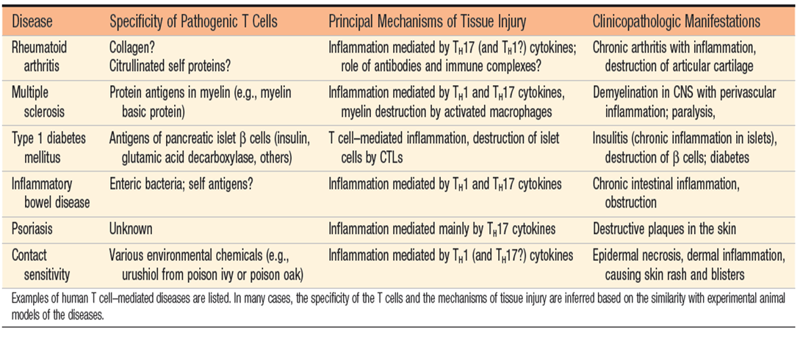

***Citotoxicitate mediată de celulele T CD8+***. În acest tip de reacție mediată de celulele T, CTL CD8 + ucid celulele țintă care exprimă antigen. Distrugerea țesuturilor de către CTL-uri poate fi o componentă importantă a unor boli mediate de celulele T, cum ar fi diabetul de tip 1. CTL îndreptate împotriva antigenelor de histocompatibilitate de suprafață a celulelor joacă un rol important în respingerea grefei, care va fi discutată mai târziu. Acestea joacă, de asemenea, un rol în reacțiile împotriva virușilor. Într-o celulă infectată cu un virus, peptidele virale sunt afișate de moleculele MHC de clasă I, iar complexul este recunoscut de TCR al limfocitelor T CD8 +. Uciderea celulelor infectate duce la eliminarea infecției, dar în unele cazuri este responsabilă de leziunile celulare care însoțesc infecția (de exemplu, în hepatita virală). Antigenele asociate tumorilor sunt, de asemenea, prezentate pe suprafața celulară, iar CTL-urile sunt implicate în răspunsul gazdei la celulele transformate. Principalul mecanism de ucidere a țintelor mediată de celulele T implică *perforinele* și *granzimele*, mediatori preformați conținuți în granulele de tip lizozom ale CTL-urilor. CTL-urile care recunosc celulele țintă secretă un complex format din perforină, granzime și alte proteine care intră în celulele țintă prin endocitoză. În citoplasma celulei țintă, perforina facilitează eliberarea granozimelor din complex. Granzimele sunt proteaze care clivează și activează caspazele, care induc apoptoza celulelor țintă. CTL-urile activate exprimă și *ligandul Fas*, o moleculă cu homologie cu TNF, care se poate lega de Fas exprimat pe celulele țintă și poate declanșa apoptoza. Celulele T CD8+ produc, de asemenea, citokine, în special IFN-γ, și sunt implicate în reacții inflamatorii asemănătoare DTH, în special în urma infecțiilor virale și a expunerii la anumiți agenți de sensibilizare prin contact.

**Respingerea transplanturilor de țesuturi**

Respingerea transplantului este discutată aici deoarece implică câteva dintre reacțiile imunologice care stau la baza bolilor inflamatorii mediate imun. Un obstacol major în calea transplantului este procesul de respingere, în care sistemul imunitar al primitorului recunoaște grefa ca fiind străină și o atacă.

***Mecanisme de recunoaștere și respingere a alogrefelor***

Respingerea este un proces complex în care joacă un rol atât imunitatea mediată celular, cât și anticorpii circulanți; în plus, contribuțiile acestor două mecanisme sunt adesea reflectate în caracteristicile histologice ale organelor respinse.

* ***Reacții mediate de celulele T***

Rolul critic al celulelor T în respingerea transplantului a fost documentat atât la om, cât și la animalele de experiență. Respingerea grefei mediată de celulele T se numește *respingere celulară* și implică distrugerea celulelor grefei de către CTL CD8+ și reacții de hipersensibilitate întârziată declanșate de celulele helper CD4+ activate. Diferențele antigenice majore dintre un donator și un primitor care duc la respingerea transplanturilor sunt diferențele dintre alelele HLA foarte polimorfe. Celulele T ale primitorului recunosc antigenele donatorului din grefă (antigenele alogeneice sau aloantigenele) prin două căi, numite directă și indirectă.

- Pe *calea directă*, celulele T ale receptorului transplantului recunosc moleculele MHC alogene (ale donatorului) de pe suprafața APC din grefă. Se consideră că celulele dendritice purtate în organele donatorului sunt cele mai importante APC pentru inițierea răspunsului antigrefă, deoarece nu numai că exprimă niveluri ridicate de molecule MHC de clasa I și II, dar sunt și dotate cu molecule costimulatoare (de exemplu, B7-1 și B7-2). Celulele T ale gazdei întâlnesc celulele dendritice ale donatorului fie în interiorul organului grefat, fie după ce celulele dendritice migrează către ganglionii limfatici drenanți. Celulele T CD8+ recunosc moleculele MHC de clasă I și se diferențiază în CTL-uri active, care pot ucide celulele grefate prin mecanismele deja discutate. Celulele T helper CD4+ recunosc moleculele alogene de clasă II, proliferează și se diferențiază în celule efectoare TH1 (și posibil TH17 ). Citocinele secretate de celulele T CD4+ activate declanșează o reacție de hipersensibilitate întârziată la nivelul grefei, care are ca rezultat creșterea permeabilității vasculare și acumularea locală de celule mononucleare (limfocite și macrofage), precum și leziuni ale grefei cauzate de macrofagele activate.

- Pe *calea indirectă* a alorecunoașterii, limfocitele T receptoare recunosc antigenele MHC ale donatorului grefei după ce acestea sunt prezentate de propriile APC ale receptorului. Acest proces implică absorbția și prelucrarea MHC și a altor molecule străine din organul grefat de către APC ale gazdei. Peptidele derivate din țesutul donatorului sunt prezentate de propriile molecule MHC ale gazdei, ca orice altă peptidă străină. Astfel, calea indirectă este similară cu procesarea fiziologică și prezentarea altor antigene străine (de exemplu, microbiene). Calea indirectă generează celule T CD4+ care intră în grefă și recunosc antigenele grefei prezentate de APC ale gazdei care au intrat, de asemenea, în grefă, iar rezultatul este o reacție de tip hipersensibilitate întârziată. Cu toate acestea, CTL CD8+ care pot fi generate pe cale indirectă nu pot recunoaște sau ucide direct celulele grefei, deoarece aceste CTL recunosc antigenele grefei prezentate de APC ale gazdei. Prin urmare, atunci când celulele T reacționează la o grefă prin calea indirectă, principalul mecanism de respingere celulară poate fi producția de citokine de către celulele T și hipersensibilitatea întârziată. Se postulează că calea directă este calea principală în respingerea celulară acută, în timp ce calea indirectă este mai importantă în respingerea cronică. Cu toate acestea, această separare nu este deloc absolută.



**Fig. 9.Recunoașterea și respingerea alogrefelor de organe**.

Pe calea directă, antigenele MHC de clasă I și de clasă II ale donatorului de pe celulele prezentatoare de antigen din grefă (împreună cu costimulatori, nu sunt prezentate) sunt recunoscute de celulele T citotoxice CD8+ ale gazdei și, respectiv, de celulele T helper CD4+. Celulele CD4+ proliferează și produc citokine (de exemplu, IFN-γ), care induc leziuni tisulare printr-o reacție locală de hipersensibilitate întârziată. Celulele T CD8+ care răspund la antigenii grefei se diferențiază în CTL care omoară celulele grefei. Pe calea indirectă, antigenele grefei sunt preluate, prelucrate și afișate de APC ale gazdei și activează celulele T CD4+, care lezează grefa printr-o reacție locală de hipersensibilitate întârziată și stimulează limfocitele B să producă anticorpi.

(de la Robbins și Cotran; Bazele patologice ale bolii)

* ***Reacții mediate de anticorpi în respingerea transplantului***

Deși celulele T sunt esențiale în respingerea transplanturilor de organe, anticorpii produși împotriva aloantigenilor din grefă sunt, de asemenea, mediatori importanți ai respingerii. Acest proces se numește *respingere umorală* și poate lua două forme*. Respingerea hiperacută* apare atunci când anticorpii antidonator preformați sunt prezenți în circulația primitorului. Astfel de anticorpi pot fi prezenți la un primitor care a respins anterior un transplant renal. Femeile multipare care dezvoltă anticorpi anti-HLA împotriva antigenelor paterne eliminate de la făt pot avea anticorpi preformați împotriva grefelor prelevate de la soții sau copiii lor sau chiar de la persoane neînrudite care împart alele HLA cu soții. Transfuziile de sânge anterioare pot duce, de asemenea, la presensibilizare, deoarece trombocitele și globulele albe sunt bogate în antigene HLA, iar donatorii și primitorii nu sunt, de obicei, HLA-identici. Datorită practicii actuale de compatibilitate încrucișată, adică testarea serului primitorului pentru anticorpi împotriva celulelor donatorului, respingerea hiperacută nu mai reprezintă o problemă clinică semnificativă.

La primitorii care nu au fost sensibilizați anterior la antigenele de transplant, expunerea la antigenele HLA de clasa I și clasa II ale grefei donatorului poate provoca apariția anticorpilor. Anticorpii formați de primitor pot provoca leziuni prin mai multe mecanisme, inclusiv citotoxicitate dependentă de complement, inflamație și citotoxicitate mediată de celule dependentă de anticorpi. Ținta inițială a acestor anticorpi în respingere pare să fie vasculatura grefei. Astfel, respingerea umorală acută dependentă de anticorpi se manifestă de obicei printr-o vasculită, denumită uneori *vasculită de respingere*

**Boli autoimune**

**Toleranța imunologică** este fenomenul de lipsă de reacție la un antigen indusă de expunerea limfocitelor la antigenul respectiv. Auto-toleranța se referă la lipsa de reacție la antigenele proprii ale unui individ și stă la baza capacității noastre de a trăi în armonie cu celulele și țesuturile noastre. Deoarece receptorii antigenici ai limfocitelor sunt generați prin recombinarea somatică a genelor în mod aleatoriu, limfocitele cu receptori capabili să recunoască autoantigenii sunt generate în mod constant, iar aceste celule trebuie eliminate sau inactivate imediat ce recunosc autoantigenii, pentru a le împiedica să provoace daune. Mecanismele auto-toleranței pot fi clasificate în linii mari în două grupe: toleranță centrală și toleranță periferică (Fig. 6-21). Fiecare dintre acestea este analizată pe scurt.

*Toleranța centrală*. În cadrul acestui proces, clonele imature de limfocite T și B autoreactive care recunosc antigenele proprii în timpul maturizării lor în organele limfoide centrale (sau generative) (timusul pentru celulele T și măduva osoasă pentru celulele B) sunt eliminate sau devenite inofensive. Mecanismele toleranței centrale la nivelul celulelor T și B prezintă unele similitudini și diferențe.

- În celulele T în curs de dezvoltare, rearanjările genei somatice aleatorii generează diverse TCR-uri. Această generare de TCR independentă de antigen produce multe limfocite care exprimă receptori cu afinitate ridicată pentru auto-antigene. Atunci când limfocitele imature întâlnesc antigenii în timus, multe dintre celule mor prin apoptoză. Acest proces, denumit selecție negativă sau deleție, este responsabil pentru eliminarea limfocitelor autoreactive din grupul de celule T. O mare varietate de antigene proteice autologe, inclusiv antigene considerate a fi limitate la țesuturile periferice, sunt prelucrate și prezentate de celulele timice prezentatoare de antigene în asociere cu molecule MHC proprii și, prin urmare, pot fi recunoscute de celulele T potențial autoreactive. O proteină numită AIRE (autoimmune regulator) stimulează expresia unor antigene proprii "restricționate de țesuturile periferice" în timus și este astfel esențială pentru deleția celulelor T imature specifice pentru aceste antigene. Mutațiile genei AIRE sunt cauza unei poliendocrinopate autoimune. În linajul celulelor T CD4+, unele dintre celulele care văd antigene proprii în timus nu mor, ci se transformă în celule T reglatoare (descrise mai târziu).

- Atunci când celulele B în curs de dezvoltare recunosc puternic antigenele proprii din măduva osoasă, multe dintre celule reactivează mecanismul de rearanjare a genelor receptorilor de antigen și încep să exprime noi receptori de antigen, care nu sunt specifici antigenelor proprii. Acest proces se numește editare a receptorilor; se estimează că un sfert până la jumătate din toate celulele B din organism pot fi supuse editării receptorilor în timpul maturării lor. Dacă editarea receptorilor nu are loc, celulele autoreactive suferă apoptoză, eliminând astfel limfocitele potențial periculoase din grupul de celule mature. Totuși, toleranța centrală este imperfectă. Nu toți antigenii proprii pot fi prezenți în timus și, prin urmare, celulele T purtătoare de receptori pentru astfel de autoantigeni scapă în periferie. Există o "alunecare" similară în sistemul de celule B. Limfocitele autoreactive care scapă selecției negative pot provoca leziuni tisulare, cu excepția cazului în care sunt eliminate sau îngrădite în țesuturile periferice.

*Toleranță periferică.* Mai multe mecanisme reduc la tăcere celulele T și B potențial autoreactive din țesuturile periferice; acestea sunt cel mai bine definite pentru celulele T. Aceste mecanisme includ următoarele:

*- Anergie*. Limfocitele care recunosc antigene proprii pot deveni lipsite de reacție funcțională, un fenomen numit anergie. Am discutat anterior că activarea celulelor T specifice antigenului necesită două semnale: recunoașterea antigenului peptidic în asociere cu moleculele MHC proprii de pe suprafața APC și un set de semnale costimulatoare ("al doilea semnal") de la APC. Aceste semnale secundare sunt furnizate de anumite molecule asociate celulelor T, cum ar fi CD28, care se leagă de liganzii lor (costimulatorii B7-1 și B7-2) de pe APC. Dacă antigenul este prezentat celulelor T fără niveluri adecvate de costimulatori, celulele devin anergice. Deoarece moleculele costimulatoare nu sunt exprimate sau sunt slab exprimate pe celulele dendritice în repaus din țesuturile normale, întâlnirea dintre celulele T autoreactive și autoantigenele lor specifice prezentate de aceste celule dendritice poate duce la anergie. Mai multe mecanisme de anergie a celulelor T au fost demonstrate în diferite sisteme experimentale. Unul dintre acestea, care are implicații clinice, este acela că celulele T care recunosc auto-antigene primesc un semnal inhibitor de la receptori care sunt omologi din punct de vedere structural cu CD28, dar care îndeplinesc funcții opuse. Doi dintre acești receptori inhibitori sunt CTLA-4, care (la fel ca CD28) se leagă de moleculele B7, și PD-1, care se leagă de doi liganzi care sunt exprimați pe o mare varietate de celule. Deoarece CTLA-4 are o afinitate mai mare pentru moleculele B7 decât CD28, CTLA-4 poate fi activat preferențial atunci când nivelurile de B7 sunt scăzute, cum ar fi atunci când APC prezintă auto-antigeni. Dimpotrivă, produsele microbiene declanșează reacții imune înnăscute, în timpul cărora nivelurile de B7 de pe APC cresc, iar receptorul CD28 cu afinitate scăzută este implicat mai mult. Astfel, afinitățile receptorilor activatori și inhibitori și nivelul de expresie a B7 pot determina rezultatul recunoașterii antigenului de către celulele T. Importanța acestor mecanisme inhibitoare a fost stabilită prin constatarea că șoarecii la care gena care codifică CTLA-4 sau PD-1 este eliminată dezvoltă boli autoimune. În plus, polimorfismele din gena CTLA4 sunt asociate cu unele boli endocrine autoimune la om. Interesant este faptul că unele tumori și viruși pot utiliza aceleași căi de reglare imună pentru a se sustrage atacului imunitar. Această constatare a dus la dezvoltarea anticorpilor care blochează CTLA-4 și PD-1 pentru imunoterapia tumorală - prin eliminarea frânelor de pe răspunsul imun, acești anticorpi promovează răspunsurile împotriva tumorilor. Anergia afectează, de asemenea, celulele B mature din țesuturile periferice. Se crede că, în cazul în care celulele B întâlnesc auto-antigen în țesuturile periferice, în special în absența celulelor T helper specifice, celulele B devin incapabile să răspundă la stimularea antigenică ulterioară și pot fi excluse din foliculii limfoizi, ceea ce duce la moartea lor. Limfocitele B exprimă, de asemenea, receptori inhibitori care pot juca un rol în limitarea activării lor și în prevenirea răspunsurilor la auto-antigeni.

- Suprimarea de către celulele T reglatoare. O populație de celule T numită celule T reglatoare are rolul de a preveni reacțiile imune împotriva autoantigenilor. Celulele T reglatoare se dezvoltă în principal în timus, ca urmare a recunoașterii autoantigenilor (Fig. 9.), dar pot fi induse și în țesuturile limfoide periferice. Celulele T reglatoare cel mai bine definite sunt celulele CD4+ care exprimă niveluri ridicate de CD25, lanțul α al receptorului IL-2 și un factor de transcripție din familia forkhead, numit FOXP3. Atât IL-2, cât și FOXP3 sunt necesare pentru dezvoltarea și menținerea celulelor T reglatoare CD4+ funcționale. Mutațiile în FOXP3 duc la autoimunitate severă la om și la șoarece; la om, aceste mutații sunt cauza unei boli autoimune sistemice numită IPEX (acronim pentru disreglare imună, poliendocrinopatie, enteropatie, legată de X). La șoareci, knockout-ul genei care codifică IL-2 sau lanțul α sau β al receptorului IL-2 duce, de asemenea, la autoimunitate multiorganică severă, deoarece IL-2 este esențială pentru menținerea celulelor T reglatoare. Studii recente de asociere la nivelul întregului genom au arătat că polimorfismele din gena CD25 sunt asociate cu scleroza multiplă și cu alte boli autoimune, ceea ce ridică posibilitatea ca un defect al celulelor T reglatoare să contribuie la aceste boli. Mecanismele prin care celulele T reglatoare suprimă răspunsurile imune nu sunt pe deplin definite, dar activitatea lor inhibitoare poate fi mediată în parte de secreția de citokine imunosupresoare, cum ar fi IL-10 și TGF-β, care inhibă activarea limfocitelor și funcțiile efectoare. Celulele T reglatoare exprimă, de asemenea, CTLA-4, care se poate lega de moleculele B7 de pe APC și reduce capacitatea acestora de a activa celulele T prin CD28.

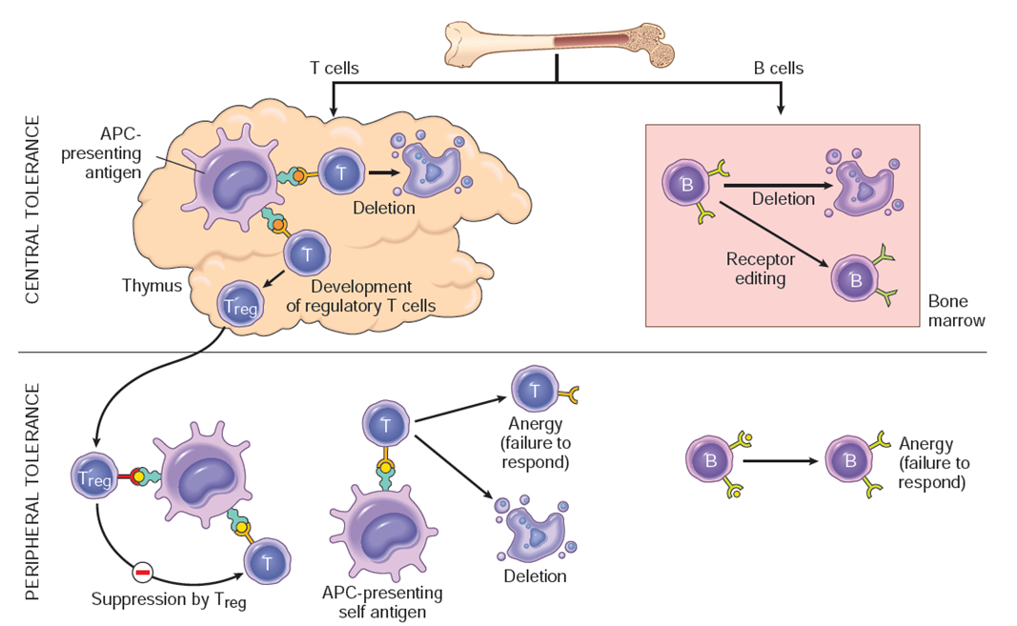

**Mecanisme de toleranță imunologică la auto-antigeni.**

Sunt ilustrate principalele mecanisme ale auto-toleranței centrale și periferice a celulelor T și B. APC, Celulă prezentatoare de antigen. (de la Robbins și Cotran; Bazele patologice ale bolii)

Celulele T reglatoare pot juca un rol în acceptarea fătului. Mamiferele placentare se confruntă cu o provocare unică, deoarece fătul în dezvoltare exprimă antigene paterne care sunt străine mamei, dar care trebuie tolerate. Există dovezi emergente conform cărora celulele T reglatoare previn reacțiile imune împotriva antigenelor fetale care sunt moștenite de la tată și, prin urmare, străine de mamă. În conformitate cu această idee, în cursul evoluției, placentarea a apărut simultan cu capacitatea de a exprima stabil factorul de transcripție Foxp3. Experimentele pe șoareci au arătat că antigenele fetale induc celulele T reglatoare Foxp3+ cu durată lungă de viață, iar depleția acestor celule duce la pierderea fătului. Există un mare interes în determinarea contribuției celulelor T reglatoare în sarcina umană și a posibilelor defecte ale acestor celule ca bază pentru avorturile spontane recurente.

- Eliminarea prin apoptoză. Celulele T care recunosc auto-antigene pot primi semnale care să le promoveze moartea prin apoptoză. Au fost propuse două mecanisme de eliminare a celulelor T mature, bazate în principal pe studii la șoareci. Se postulează că, dacă celulele T recunosc auto-antigene, acestea pot exprima un membru pro-apoptotic al familiei Bcl, numit Bim, fără membrii anti-apoptotici ai familiei, cum ar fi Bcl-2 și Bcl-x (a căror inducție necesită setul complet de semnale pentru activarea limfocitelor). Bim fără opoziție declanșează apoptoza prin calea mitocondrială. Un al doilea mecanism de moarte indusă de activare a celulelor T CD4+ și a celulelor B implică sistemul ligand Fas-Fas. Limfocitele, precum și multe alte celule exprimă receptorul de moarte Fas (CD95), un membru al familiei receptorilor TNF. Fas ligand (FasL), o proteină membranară care este structural omoloagă citokinei TNF, este exprimată în principal pe limfocitele T activate. Angajarea Fas de către FasL induce apoptoza celulelor T activate (capitolul 2). Se postulează că, în cazul în care antigenii proprii angajează receptorii antigenici ai celulelor T autoreactive, Fas și FasL sunt coexprimate, ducând la eliminarea celulelor prin apoptoza mediată de Fas. Celulele B autoreactive pot fi, de asemenea, eliminate prin FasL de pe celulele T care angajează Fas pe celulele B. Importanța acestui mecanism în eliminarea periferică a limfocitelor autoreactive este evidențiată de doi șoareci care sunt mutanți naturali ai Fas sau FasL. Acești șoareci dezvoltă o boală autoimună oarecum asemănătoare cu LES uman, asociată cu limfoproliferare generalizată. La om, o boală similară este cauzată de mutații ale genei FAS; se numește sindrom limfoproliferativ autoimun (ALPS). Unele antigene sunt ascunse (sechestrate) de sistemul imunitar, deoarece țesuturile în care sunt localizate aceste antigene nu comunică cu sângele și limfa. Ca urmare, antigenele proprii din aceste țesuturi nu reușesc să provoace răspunsuri imune și sunt, în esență, ignorate de sistemul imunitar. Se crede că acesta este cazul testiculului, ochiului și creierului, toate acestea fiind numite situsuri imun-privilegiate deoarece este dificil să se inducă răspunsuri imune la antigenele introduse în aceste situsuri. În cazul în care antigenele acestor țesuturi sunt eliberate, de exemplu, ca urmare a unei traume sau a unei infecții, rezultatul poate fi un răspuns imun care duce la inflamații și leziuni tisulare prelungite. Acesta este mecanismul postulat pentru orhita și uveita posttraumatice.

**Autoimunitatea. Principii generale.**

Sistemul imunitar există în mod normal într-un echilibru în care activarea limfocitelor, care este necesară pentru apărarea împotriva agenților patogeni, este echilibrată de mecanismele de toleranță, care previn reacțiile împotriva auto-antigenilor. Cauza care stă la baza bolilor autoimune este eșecul toleranței, care permite dezvoltarea reacțiilor împotriva auto-antigenilor. Înțelegerea motivului pentru care toleranța eșuează în aceste boli este un obiectiv important al imunologilor.

Reacțiile imune împotriva antigenilor proprii - *autoimunitatea* - reprezintă o cauză importantă a anumitor boli la om, estimându-se că afectează cel puțin 1% până la 2% din populația SUA. Un număr tot mai mare de boli au fost atribuite autoimunității. Cu toate acestea, trebuie remarcat faptul că simpla prezență a autoanticorpilor nu indică existența unei boli autoimune. Autoanticorpii pot fi găsiți în serul persoanelor aparent normale, în special în grupele de vârstă mai înaintate. În plus, autoanticorpi inofensivi sunt uneori produși după deteriorarea țesuturilor și pot avea un rol fiziologic în eliminarea produselor de degradare a țesuturilor. Prin urmare, cum se definește autoimunitatea patologică? În mod ideal, ar trebui îndeplinite cel puțin trei condiții înainte ca o afecțiune să fie clasificată ca fiind cu adevărat cauzată de autoimunitate: (1) prezența unei reacții imune specifice pentru un anumit autoantigen sau țesut; (2) dovada că o astfel de reacție nu este secundară leziunilor tisulare, ci are o importanță patogenă primară; și (3) absența unei alte cauze bine definite a bolii. Similaritatea cu modelele experimentale de autoimunitate dovedită este, de asemenea, adesea utilizată pentru a susține acest mecanism în bolile umane. Tulburările în care inflamația cronică este o componentă proeminentă sunt uneori grupate sub denumirea de *boli inflamatorii mediate imun*; acestea pot fi autoimune sau răspunsul imun poate fi îndreptat împotriva microbilor în mod normal inofensivi, cum ar fi bacteriile comensale intestinale.

Manifestările clinice ale afecțiunilor autoimune sunt extrem de variate. La o extremitate se află afecțiunile în care răspunsurile imune sunt îndreptate împotriva unui singur organ sau țesut, rezultând o *boală specifică organului*, iar la cealaltă extremitate se află bolile în care reacțiile autoimune sunt împotriva antigenelor răspândite, rezultând o *boală sistemică* sau *generalizată*. Exemple de boli autoimune specifice unui organ sunt diabetul zaharat de tip 1, în care celulele T autoreactive și anticorpii sunt specifici pentru celulele β ale insulelor pancreatice, și scleroza multiplă, în care celulele T autoreactive reacționează împotriva mielinei sistemului nervos central. Cel mai bun exemplu de boală autoimună sistemică este LES, în care o diversitate de anticorpi îndreptați împotriva ADN-ului, trombocitelor, globulelor roșii și complexelor de proteine-fosfolipide determină leziuni răspândite în întregul organism. Sindromul Goodpasture, în care anticorpii îndreptați împotriva membranelor bazale ale plămânilor și rinichilor induc leziuni la nivelul acestor organe. Este evident că autoimunitatea rezultă din pierderea auto-toleranței, iar întrebarea care se pune este cum se întâmplă acest lucru.

**Boli autoimune**

(De la Robbins-Cotran; Bazele patologice ale bolii)

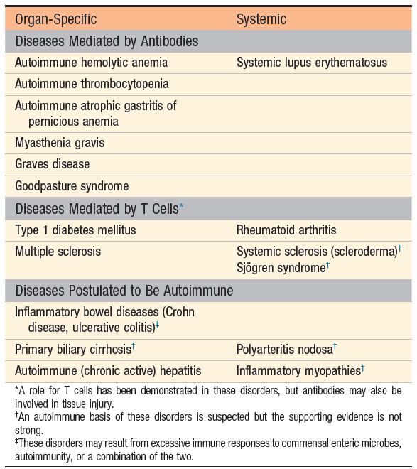

**Caracteristici generale ale bolilor autoimune**

Bolile cauzate de autoimunitate au câteva caracteristici generale importante.

- Bolile autoimune tind să fie cronice, uneori cu recidive și remisiuni, iar leziunile sunt adesea progresive. Unul dintre motivele cronicității este faptul că sistemul imunitar conține multe bucle de amplificare intrinsecă care permit unui număr mic de limfocite specifice antigenului să își îndeplinească sarcina de eradicare a infecțiilor complexe. Atunci când răspunsul este direcționat în mod inadecvat împotriva țesuturilor proprii, aceleași mecanisme de amplificare exacerbează și prelungesc leziunea. Un alt motiv pentru persistența și progresia bolilor autoimune este fenomenul de *răspândire a epitopilor*, în care un răspuns imun împotriva unui antigen propriu provoacă leziuni tisulare, eliberând alți antigeni și ducând la activarea limfocitelor de către acești epitopi nou întâlniți.

- Manifestările clinice și patologice ale unei boli autoimune sunt determinate de natura răspunsului imun subiacent. Unele dintre aceste boli sunt cauzate de autoanticorpi, a căror formare poate fi asociată cu reacții de centru germinal dereglate. Majoritatea bolilor inflamatorii cronice sunt cauzate de răspunsuri anormale și excesive TH1 și TH17; printre exemplele acestor boli se numără psoriazisul, scleroza multiplă și unele tipuri de boli inflamatorii intestinale. CTL CD8+ contribuie la uciderea celulelor, cum ar fi celulele β ale insulelor în diabetul de tip 1. În unele boli autoimune, cum ar fi artrita reumatoidă, pot fi implicate atât anticorpii, cât și inflamația mediată de celulele T.

**Mecanisme ale bolilor autoimune**

Este evident că autoimunitatea rezultă din pierderea toleranței față de sine. Modul în care acest lucru se întâmplă este în mare măsură necunoscut, dar atât moștenirea genelor de susceptibilitate care contribuie la menținerea auto-toleranței, cât și factorii de mediu, cum ar fi infecțiile care promovează activarea limfocitelor auto-reactive, sunt în mod clar importante. Sexul poate juca, de asemenea, un rol în dezvoltarea tulburărilor autoimune. O serie de tulburări autoimune, cum ar fi LES, apar mai frecvent la femei decât la bărbați, ceea ce sugerează că estrogenii pot juca un rol în dezvoltarea bolilor autoimune. Dovezile sugerează că estrogenii stimulează și androgenii suprimă răspunsul imunitar. De exemplu, estrogenul stimulează o secvență ADN care promovează producția de interferon-γ, despre care se crede că ajută la inducerea unui răspuns autoimun. Având în vedere complexitatea sistemului imunitar, pare puțin probabil ca tulburările autoimune să apară dintr-un singur defect. Se crede că genele de susceptibilitate și factorii declanșatori de mediu induc o serie de modificări care contribuie la dezvoltarea autoimunității.

**Ereditatea**

Factorii genetici pot crește incidența și severitatea bolilor autoimune, după cum arată gruparea familială a mai multor boli autoimune și observația că anumite tipuri HLA moștenite apar mai frecvent la persoanele cu o varietate de tulburări imunologice și limfoproliferative. De exemplu, 90% dintre persoanele cu spondilită anchilozantă poartă antigenul HLA-B27, comparativ cu 7% dintre persoanele fără această boală. Alte boli asociate HLA sunt sindromul Reiter cu HLA-B27, artrita reumatoidă cu HLA-DR4, precum și LES cu HLA-DR3. Baza moleculară a acestor asocieri este necunoscută. Deoarece autoimunitatea nu se dezvoltă la toate persoanele cu predispoziție genetică, se pare că alți factori, cum ar fi un "eveniment declanșator", interacționează pentru a precipita starea imună alterată. Evenimentul sau evenimentele care declanșează dezvoltarea unui răspuns autoimun sunt necunoscute. S-a sugerat că "declanșatorul" poate fi un virus sau alt microorganism, o substanță chimică sau un autoantigen dintr-un țesut corporal care a fost ascuns de sistemul imunitar în timpul dezvoltării.

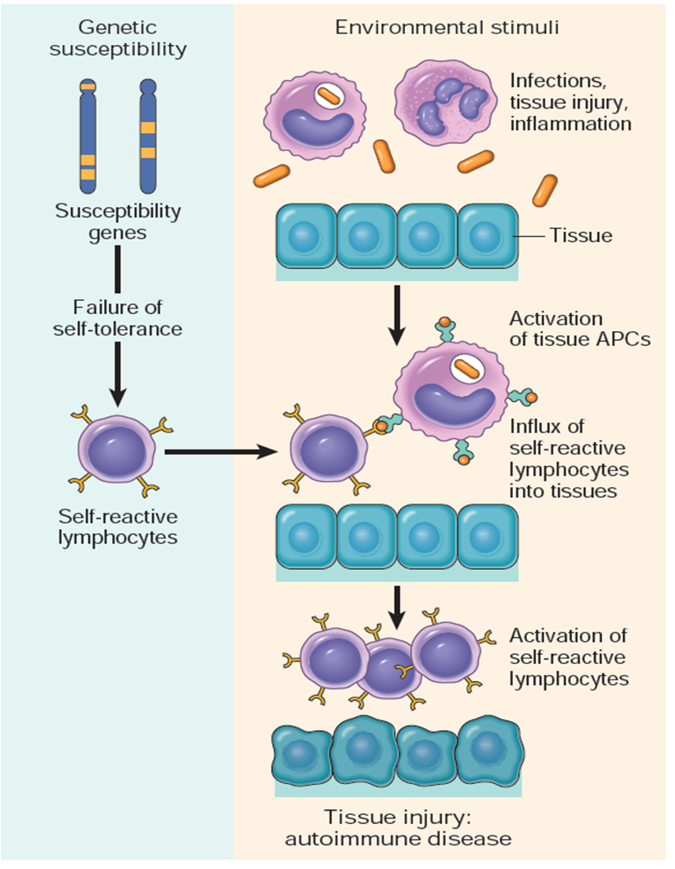

**Figura 10. Patogeneza autoimunității**.

Autoimunitatea rezultă din factori multipli, inclusiv genele de susceptibilitate care pot interfera cu auto-toleranța și factorii declanșatori de mediu (cum ar fi infecțiile, leziunile tisulare și inflamația) care promovează intrarea limfocitelor în țesuturi, activarea limfocitelor autoreactive și deteriorarea țesuturilor. (de la Robbins și Cotran; Pathologic basis of disease)

**Factori de mediu**

Deși factorii de mediu, cum ar fi agenții infecțioși, par a fi implicați în patogeneza tulburărilor autoimune, rolul lor precis în inițierea sau perpetuarea răspunsului autoreactiv este în mare măsură necunoscut. Printre mecanismele propuse implicate în pierderea auto-toleranței se numără distrugerea anarhiei celulelor T, eliberarea de antigene sechestrate, mimetismul molecular și superantigenele.

**Întrerupere în anergia celulelor T**

*Anergia* este o stare de lipsă de reacție la antigen. Aceasta implică inactivarea prelungită sau ireversibilă a limfocitelor, cum ar fi cea indusă de întâlnirea cu auto-antigene. Activarea celulelor T CD4+ specifice antigenului necesită două semnale: (1) recunoașterea antigenului în asociere cu moleculele MHC de clasă II de pe suprafața unei celule prezentatoare de antigen și (2) un set de *semnale costimulatoare* furnizate de celula prezentatoare de antigen. Dacă al doilea semnal costimulator nu este furnizat, celula T devine *anergică*. Majoritatea țesuturilor normale nu exprimă moleculele costimulatoare și sunt astfel protejate de celulele T autoreactive. Cu toate acestea, această protecție poate fi încălcată dacă celulele normale care nu exprimă în mod normal moleculele costimulatoare sunt induse să o facă. Unele inducții pot apărea după o infecție sau în situații în care există necroză tisulară și inflamație locală. De exemplu, creșterea moleculei costimulatoare B7-1 a fost observată în sistemul nervos central al persoanelor cu scleroză multiplă, în sinoviala persoanelor cu poliartrită reumatoidă și în pielea persoanelor cu psoriazis.

**Eliberarea antigenelor sechestrate**

În mod normal, organismul nu produce anticorpi împotriva auto-antigenilor. Astfel, orice autoantigen care a fost complet sechestrat în timpul dezvoltării și apoi reintrodus în sistemul imunitar este probabil să fie considerat străin. Printre țesuturile sechestrate care ar putea fi considerate străine se numără spermatozoizii, tiroglobulina și antigenele oculare, cum ar fi cele găsite în țesutul uveal. Uveita posttraumatică și orhidita după vasectomie pot intra în această categorie. Modificările structurii antigenelor sau eliberarea de antigene ascunse pot explica, de asemenea, persistența tulburărilor autoimune. Infecțiile și chiar episodul autoimun inițial pot expune antigene proprii care au fost ascunse de sistemul imunitar. Rezultatul este activarea continuă a noilor limfocite care recunosc epitopi ascunși anterior.

**Mimica moleculară**

Multe boli autoimune sunt asociate cu infecții, iar crizele clinice sunt adesea precedate de procese infecțioase. O legătură propusă între infecții și autoimunitate este *mimetismul molecular,* în care un microb împarte un epitop imunologic cu gazda. În febra reumatică și glomerulonefrita acută, de exemplu, o proteină din peretele celular al streptococilor β-hemolitici de grup A prezintă o similitudine considerabilă cu antigenele din țesutul cardiac și, respectiv, renal. După infecție, anticorpii îndreptați împotriva microorganismului provoacă un caz clasic de identitate greșită, care duce la inflamarea inimii sau a rinichiului. Nu toate persoanele expuse la streptococi β-hemolitici de grup A au o reacție autoimună. Motivul pentru care numai anumite persoane sunt vizate de reacții autoimune la o anumită moleculă de autoimitare poate fi determinat de diferențele de tip HLA. Tipul HLA determină exact ce fragmente ale unui agent patogen sunt afișate pe suprafața celulară pentru a fi prezentate celulelor T. Tipul HLA al unui individ poate lega moleculele de autoimitare pentru a fi prezentate celulelor T, iar tipul HLA al altuia nu. În cazul spondiloartropatiilor, în special al sindromului Reiter și al artritei reactive, există o relație clară între artrită și o infecție bacteriană anterioară, combinată cu antigenele HLA-B27 moștenite.

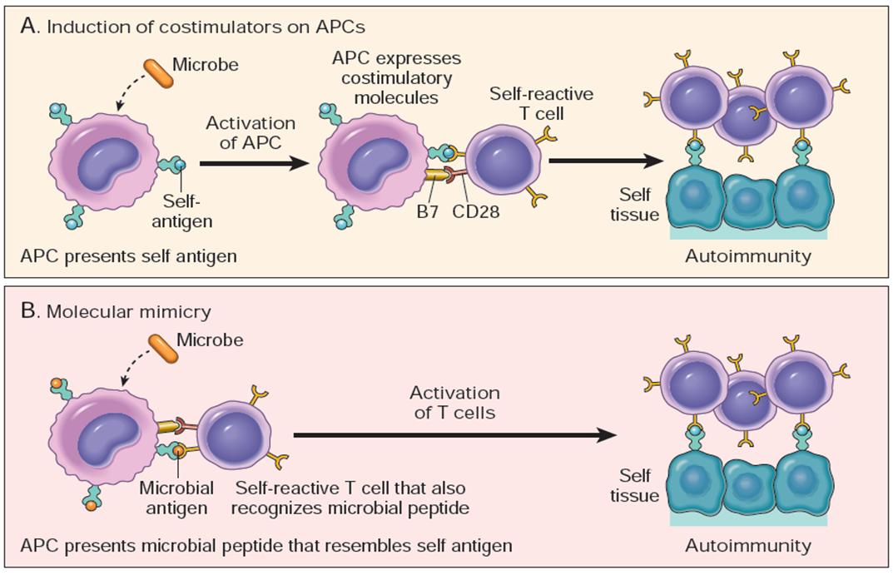

**Figura 11.Rolul presupus al infecțiilor în autoimunitate.**

Infecțiile pot promova activarea limfocitelor autoreactive prin inducerea expresiei costimulatorilor (A), sau antigenele microbiene pot imita antigenele proprii și pot activa limfocitele autoreactive ca reacție încrucișată (B);

(de la Robbins și Cotran; Bazele patologice ale bolii)

**Superantigenii** sunt o familie de substanțe înrudite, inclusiv exotoxinele stafilococice și streptococice, care pot scurtcircuita secvența normală a evenimentelor dintr-un răspuns imun, ducând la activarea inadecvată a celulelor T helper CD4+. Superantigenii nu necesită procesarea și prezentarea antigenului de către APC pentru a induce un răspuns al celulelor T. În schimb, aceștia sunt capabili să interacționeze cu un receptor al celulelor T în afara locului normal de legare a antigenului. Acest mod distinct de activare, împreună cu capacitatea superantigenelor de a se lega de o mare varietate de molecule MHC de clasă II, duce la activarea unui număr mare de celule T, indiferent de specificitatea lor MHC/peptidică. Superantigenii sunt implicați în mai multe boli, inclusiv intoxicațiile alimentare și sindromul șocului toxic. Recent, a fost izolat un superantigen bacterian care poate fi important în patogeneza bolii Chron.

**Bolile imunodeficitare**

Imunodeficiența poate fi definită ca o anomalie la nivelul uneia sau mai multor ramuri ale sistemului imunitar, care face ca o persoană să fie susceptibilă la boli prevenite în mod normal de un sistem intact. Patru categorii majore de mecanisme imunitare apără organismul împotriva bolilor infecțioase sau neoplastice: *imunitatea umorală* sau *mediată de anticorpi* (adică limfocitele B), *imunitatea mediată de celule* (adică limfocitele T), *sistemul complementului* și *fagocitoza* (adică neutrofilele și macrofagele). Imunodeficiențele umorale și imunodeficiențele mediate celular reprezintă tulburări ale imunității adaptative sau specifice; iar imunodeficiențele complementului și imunodeficiențele fagocitare, tulburări ale imunității înnăscute sau nespecifice.

Stările de imunodeficiență pot fi clasificate ca *primare* (adică congenitale sau moștenite) sau *secundare* (dobândite mai târziu în viață). Imunodeficiența secundară poate fi rezultatul malnutriției, infecției (de exemplu, sindromul imunodeficienței dobândite [SIDA]), bolii neoplazice (de exemplu, limfom) sau terapiei imunosupresoare (de exemplu, corticosteroizi sau medicamente pentru respingerea transplantului). Indiferent de cauză, deficiențele primare și secundare pot produce același spectru de boală. Severitatea și simptomatologia diferitelor imunodeficiențe depind de tulburare și de gradul de afectare a sistemului imunitar.

**IMUNODEFICIENȚE UMORALE (B-CELULE)**

Imunodeficiențele umorale implică funcția celulelor B și producția de imunoglobuline sau anticorpi. Defectele imunității umorale cresc riscul de infecții piogene recurente, inclusiv cele cauzate de Streptococcus pneumoniae, Haemophilus influenzae, Staphylococcus aureus și organisme gram-negative precum speciile de Pseudomonas. De obicei, imunitatea umorală nu este la fel de importantă în apărarea împotriva bacteriilor intracelulare (micobacterii), ciupercilor și protozoarelor. Infecțiile virale, cu excepția enterovirusurilor care provoacă infecții gastrointestinale, se bazează pe imunitatea mediată de celule și, de obicei, sunt tratate normal.

**Hipogammaglobulinemia tranzitorie a sugarului**

În primele câteva luni de viață, sugarii sunt protejați de infecții de anticorpii din clasa imunoglobulinelor G (IgG) care au fost transferați din circulația maternă în timpul vieții fetale. IgA, IgM, IgD și IgE nu traversează în mod normal placenta. Prezența unor niveluri crescute de IgA sau IgM în sângele cordonal al sugarului sugerează producerea prematură de anticorpi ca răspuns la o infecție intrauterină. Nivelul de IgG maternă al sugarului scade treptat pe o perioadă de aproximativ 6 luni.

Concomitent cu pierderea anticorpilor materni, sistemul imunitar umoral imatur al sugarului începe să funcționeze, iar între vârsta de 1 și 2 ani, producția de anticorpi a copilului atinge nivelul adult. Orice anomalie care blochează sau împiedică maturarea celulelor stem ale limfocitelor B poate produce o stare de imunodeficiență. De exemplu, anumiți sugari pot prezenta o întârziere în procesul de maturare a celulelor B care duce la o deficiență prelungită a nivelului de IgG (nivelurile de IgM și IgA sunt normale) după vârsta de 6 luni. Numărul total și răspunsul antigenic al celulelor B circulante sunt normale, dar comunicarea chimică dintre celulele B și T care duce la proliferarea clonală a celulelor plasmatice producătoare de anticorpi pare să fie redusă. Această afecțiune este denumită *hipogammaglobulinemie tranzitorie a sugarului*. Rezultatul acestei afecțiuni se limitează de obicei la crize repetate de infecții ale căilor respiratorii superioare și ale urechii medii. Această afecțiune se rezolvă de obicei până când copilul împlinește vârsta cuprinsă între 2 și 4 ani.

**Tulburări de imunodeficiență umorală primară**

Tulburările imunodeficienței umorale primare sunt tulburări genetice ale limfocitelor B. Acestea sunt cel mai frecvent tip de imunodeficiențe primare, reprezentând 70% din toate tulburările de imunodeficiență primară. Producția de imunoglobuline depinde de diferențierea celulelor stem în limfocite B mature și de generarea de celule plasmatice producătoare de imunoglobuline. Acest ciclu de maturare implică inițial producerea de IgM de suprafață, migrarea din măduvă către țesutul limfoid periferic și trecerea la producerea specializată de anticorpi IgG, IgA, IgD, IgE sau IgM după stimularea antigenică. Tulburările imunodeficienței umorale primare pot întrerupe producția uneia sau a tuturor imunoglobulinelor.

**Agammaglobulinemia legată de X**. *Agammaglobulinemia* legată de X sau *a lui Bruton* este o trăsătură recesivă care afectează numai bărbații. După cum sugerează și numele, persoanele cu această afecțiune au niveluri practic nedetectabile ale tuturor imunoglobulinelor serice. Prin urmare, acestea sunt predispuse la meningită și otită medie recurentă și la infecții sinusale și pulmonare cu organisme încapsulate precum S. pneumoniae, H. influenzae tip b, S. aureus și Neisseria meningitidis. Mulți băieți cu această tulburare au carii dentare severe. Defectul central în acest sindrom este o mutație genetică care blochează diferențierea celulelor pre-B, creând o absență a celulelor B mature circulante și a celulelor plasmatice. Limfocitele T, cu toate acestea, sunt normale în număr și funcție. Simptomele acestei afecțiuni coincid, de obicei, cu pierderea anticorpilor materni. Un indiciu al prezenței acestei afecțiuni este eșecul unei infecții de a răspunde complet și prompt la antibioterapie. diagnosticul se bazează pe demonstrarea imunoglobulinelor serice scăzute sau absente. Terapia constă în profilaxia cu imunoglobulină intravenoasă și terapia antimicrobiană promptă pentru infecțiile suspectate.

**Imunodeficiența comună variabilă**. O altă tulburare a maturării celulelor B, care este similară cu agammaglobulinemia legată de X, este o afecțiune numită *imunodeficiență comună variabilă*. În acest sindrom, diferențierea terminală a celulelor B mature în celule plasmatice este blocată. Rezultatul este o reducere semnificativă a nivelului seric de imunoglobuline, un număr normal de limfocite B circulante și o absență completă a centrelor germinale și a celulelor plasmatice în ganglionii limfatici și în splină.

Simptomatologia imunodeficienței variabile comune este similară cu cea a agammaglobulinemiei legate de X (de exemplu, otită medie recurentă și infecții sinusale și pulmonare cu organisme încapsulate), dar simptomele apar mult mai târziu, de obicei între 15 și 35 de ani, iar distribuția bolii între sexe este egală. Persoanele cu hipogammaglobulinemie cu debut tardiv au, de asemenea, o tendință crescută de a dezvolta boli pulmonare cronice, tulburări autoimune, hepatită, carcinom gastric și diaree cronică cu malabsorbție intestinală asociată.

**Hipogammaglobulinemie legată de X.**

*Deficitul selectiv de IgA*. Deficitul selectiv de IgA este cel mai frecvent tip de deficit de imunoglobuline, afectând 1 din 400 până la 1 din 1000 de persoane. Sindromul se caracterizează prin reducerea moderată până la marcată a nivelurilor de IgA serică și secretorie. Este probabil cauzat de un blocaj al căii care promovează diferențierea terminală a celulelor B mature în plasmocite secretoare de IgA. Apariția deficitului de IgA atât la bărbați, cât și la femei și la membrii generațiilor succesive din cadrul familiilor sugerează o moștenire autosomală cu expresivitate variabilă. De asemenea, afecțiunea a fost observată la persoanele tratate cu anumite medicamente (de exemplu, fenitoină, sulfasalazină), ceea ce sugerează că factorii de mediu pot declanșa afecțiunea. Aproximativ două treimi dintre persoanele cu deficit selectiv de IgA nu prezintă simptome evidente, probabil deoarece nivelurile de IgG și IgM sunt normale și compensează defectul. Cel puțin 50% dintre copiii afectați depășesc deficitul până la vârsta de 14 ani. Persoanele cu niveluri semnificativ reduse de IgA se confruntă adesea cu infecții repetate ale căilor respiratorii superioare și gastrointestinale și au o incidență crescută a manifestărilor alergice, cum ar fi astmul, și a tulburărilor autoimune. De asemenea, persoanele cu deficit de IgA pot dezvolta anticorpi împotriva IgA, ceea ce poate duce la reacții anafilactice severe atunci când se administrează componente sanguine care conțin IgA. Prin urmare, trebuie utilizate numai eritrocite special spălate de la donatori normali sau eritrocite de la donatori cu deficit de IgA. Nu există niciun tratament disponibil pentru deficitul selectiv de IgA, cu excepția cazului în care există o reducere concomitentă a nivelului de IgG. Administrarea imunoglobulinei IgA prezintă puține beneficii deoarece are un timp de înjumătățire scurt și nu este secretată prin mucoasă. Există, de asemenea, riscul de reacții anafilactice asociate cu anticorpii IgA din imunoglobulină.

*Deficiența subclasei de imunoglobulină G*. O subclasă IgG poate afecta unul sau mai multe dintre subtipurile IgG, în ciuda nivelurilor normale sau a concentrațiilor serice crescute de IgG. Imunoglobulinele IgG pot fi împărțite în patru subclase (IgG1 prin IgG4 ) pe baza structurii și funcției. Majoritatea IgG circulante aparțin subclaselor IgG1 (70%) și IgG2 (20%). În general, anticorpii îndreptați împotriva antigenelor proteice aparțin subclaselor IgG1 și IgG3 , iar anticorpii îndreptați împotriva antigenelor glucidice și polizaharidice aparțin în principal subclasei IgG2 . Prin urmare, persoanele care prezintă un deficit de anticorpi din subclasa IgG2 pot fi expuse unui risc mai mare de apariție a sinuzitei, otitei medii și pneumoniei cauzate de microorganisme încapsulate în polizaharide, precum S. pneumoniae, H. influenzae tip b și N. meningitidis. Copiii cu forme ușoare de deficiență pot fi tratați cu antibiotice profilactice pentru a preveni infecțiile repetate. Imunoglobulina intravenoasă poate fi administrată copiilor cu manifestări severe ale acestei deficiențe. Utilizarea vaccinurilor polizaharidice conjugate cu purtători proteici în locul proteinelor conjugate cu purtători proteici care ar stimula un răspuns IgG1 poate oferi protecție împotriva unora dintre aceste infecții.

**Tulburări de imunodeficiență umorală secundară**

Deficiențele secundare ale imunității umorale pot apărea ca urmare a pierderii selective de imunoglobuline prin tractul gastrointestinal sau genito-urinar. Acesta este cazul persoanelor cu *sindrom nefrotic* care, din cauza filtrării glomerulare anormale, pierd IgA și IgG serice în urină. Din cauza dimensiunii sale moleculare mai mari, IgM nu este filtrată în urină, iar nivelurile serice rămân normale.

**IMUNODEFICIENȚE MEDIATE CELULAR (CELULE T)**

Spre deosebire de imunodeficiența liniei B-limfocitare, în care o serie bine definită de etape de diferențiere conduce în cele din urmă la producerea de imunoglobuline, limfocitele T mature sunt compuse din subpopulații distincte ale căror atribuții imunologice sunt diverse. Celulele T pot fi împărțite funcțional în două subtipuri (celule T CD4+ helper și celule T CD8+ citotoxice). Colectiv, limfocitele T protejează împotriva infecțiilor fungice, protozoare, virale și bacteriene intracelulare, controlează proliferarea celulelor maligne și sunt responsabile de coordonarea răspunsului imun general.

**Tulburări de imunodeficiență primară mediată celular**

În general, persoanele cu tulburări de imunodeficiență mediată celular prezintă infecții sau alte probleme clinice care sunt mai severe decât tulburările de anticorpi. Copiii cu defecte în această ramură a răspunsului imun supraviețuiesc rareori dincolo de perioada copilăriei sau a copilăriei. Pentru copiii cu forme fatale de defecte ale celulelor T, transplantul de țesut timic sau de măduvă osoasă compatibilă cu complexul major de histocompatibilitate (MHC) este în prezent tratamentul de elecție. Transplantul de celule stem, o alternativă la transplantul de măduvă osoasă, s-a dovedit, de asemenea, util în tratarea anumitor afecțiuni. Riscul major pentru beneficiarii transplantului de măduvă osoasă este cel al bolii grefă contra gazdă. Terapia de substituție genică rămâne în prezent un obiectiv îndepărtat pentru majoritatea imunodeficiențelor. Principalele obstacole în calea acestui tip de terapie sunt purificarea celulelor stem autoreînnoitoare, care sunt ținta ideală pentru introducerea genei de înlocuire, și lipsa metodelor de introducere a genelor în celula stem.

**Sindromul DiGeorge.** Sindromul DiGeorge provine dintr-un defect de dezvoltare embrionară. Se crede că defectul apare înainte de a 12-a săptămână de gestație, când se dezvoltă timusul, glanda paratiroidă și părți ale capului, gâtului și inimii. Tulburarea afectează ambele sexe. Deoarece apariția familială este rară, pare puțin probabil ca tulburarea să fie moștenită. Considerată anterior ca fiind cauzată de o serie de factori, inclusiv teratogeni extrinseci, această anomalie a fost determinată de microdeleția unei gene de pe cromozomul 22 (22q11).

Bebelușii născuți cu acest defect prezintă un eșec parțial sau complet al dezvoltării timusului și a glandelor paratiroide și prezintă defecte congenitale ale capului, gâtului și inimii. Gradul anomaliilor imunitare și paratiroidiene este foarte variabil, la fel ca și celelalte defecte. Ocazional, un copil nu are niciun defect cardiac. La unii copii, timusul nu este absent, dar este într-o locație anormală și este extrem de mic. Acești copii pot avea *sindromul DiGeorge parțial*, în care hipertrofia timusului apare odată cu dezvoltarea unei funcții imunitare normale. Tulburările faciale pot include *hipertelorism* (adică distanță crescută între ochi*); micrognatie* (adică gură de pește); urechi joase, înclinate posterior; uvula despicată și palat înalt. Anomaliile tractului urinar sunt, de asemenea, frecvente. Cel mai frecvent semn de prezentare este hipocalcemia și tetania care apar în primele 24 de ore de viață. Aceasta este cauzată de absența glandei paratiroide și este rezistentă la terapia standard.

Copiii care supraviețuiesc perioadei neonatale imediate pot avea infecții recurente sau cronice din cauza imunității deficitare a celulelor T. De asemenea, copiii pot prezenta o absență a producției de imunoglobuline, cauzată de o lipsă a funcției celulelor T ajutătoare. Pentru copiii care necesită tratament, se poate efectua transplantul de timus pentru a reconstitui imunitatea celulelor T. Transplantul de măduvă osoasă a fost, de asemenea, utilizat cu succes pentru a restabili populațiile normale de celule T. În cazul în care sunt necesare transfuzii de sânge, cum ar fi în timpul unei operații cardiace corective, este necesară o prelucrare specială pentru a preveni boala grefă-versus-gazdă.

**Tulburări de imunodeficiență secundară mediată celular**

Deficiențele secundare ale funcției celulelor T sunt mai frecvente decât deficiențele primare și au fost descrise în legătură cu infecțiile virale acute (de exemplu, virusul rujeolei, citomegalovirusul) și cu anumite afecțiuni maligne precum boala Hodgkin și alte limfoame. În cazul virușilor, infecția directă a unor subpopulații specifice de limfocite T (de exemplu, celulele helper) cu viruși limfotropi, cum ar fi virusul imunodeficienței umane (HIV) și virusul herpesului uman de tip 6, poate duce la pierderea funcției celulare și la depleția selectivă a subtipului cu o pierdere concomitentă a funcției imunologice asociate subtipului respectiv.

Persoanele cu afecțiuni neoplazice pot prezenta o afectare a funcției celulelor T bazată pe multiplicarea nereglementată sau pe disfuncția unui anumit subclon de celule T. Expresia exterioară a acestei situații poate fi o susceptibilitate crescută la infecții cauzate de agenți patogeni în mod normal inofensivi (adică infecții oportuniste) sau incapacitatea de a genera reacții de hipersensibilitate de tip întârziat (adică anergie). Persoanele cu anergie au o reacție diminuată sau absentă la o baterie de antigene pentru teste cutanate, inclusiv Candida și testul tuberculinic, chiar și atunci când sunt infectate cu Mycobacterium tuberculosis. La persoanele cu anergie, un rezultat negativ la testul cutanat pentru tuberculoză poate însemna o lipsă reală de expunere la tuberculoză sau poate indica incapacitatea persoanei de a organiza un răspuns adecvat al celulelor T.

**IMUNODEFICIENȚE COMBINATE ALE CELULELOR T ȘI B**

Tulburările care afectează atât limfocitele B, cât și limfocitele T, cu defecte rezultate atât în imunitatea umorală, cât și în cea mediată de celule, se încadrează în clasificarea largă a *sindromului de imunodeficiență combinată* (CIDS). O singură mutație în oricare dintre numeroasele gene care influențează dezvoltarea sau răspunsul limfocitelor, inclusiv receptorii limfocitelor, citokinele sau antigenele majore de histocompatibilitate, poate duce la imunodeficiență combinată. Indiferent de gena afectată, rezultatul net este o perturbare a sistemului normal de comunicare a limfocitelor B și T și dereglarea răspunsului imun. Spectrul de boli care rezultă din tulburările de imunodeficiență combinată variază de la forme ușoare la forme severe și, în cele din urmă, fatale.

**Imunodeficiența combinată severă**. Cea mai pronunțată formă a imunodeficiențelor combinate este adesea denumită *sindrom de imunodeficiență combinată severă* (SCIDS). SCIDS este cauzat de diverse mutații genetice care duc la absența tuturor funcțiilor imunitare și, în unele cazuri, la lipsa celulelor natural killer (NK). Sugarii afectați au o evoluție a bolii care seamănă cu SIDA, cu insuficiență de dezvoltare, diaree cronică și infecții oportuniste care duc de obicei la deces până la vârsta de 2 ani. Dacă este recunoscută la naștere sau în primele 3 luni de viață, 95% dintre sugari pot fi tratați cu succes cu transplant de măduvă osoasă sau de celule stem.

**Ataxia-telangiectazia**. Ataxia-telangiectazia este un sindrom complex de anomalii neurologice, imunologice, endocrinologice, hepatice și cutanate. Este o afecțiune autosomal recesivă despre care se crede că rezultă din mutația unei singure gene localizate pe brațul lung al cromozomului 11 (11q22-23). După cum sugerează și numele, acest sindrom este anunțat de agravarea ataxiei cerebeloase (adică o coordonare musculară deficitară) și de apariția telangiectaziilor (adică leziuni formate din capilare și arteriole dilatate) pe suprafața pielii și a conjunctivei. Ataxia trece de obicei neobservată până când copilul începe să meargă; telangiectaziile apar ulterior, în special pe suprafețele pielii expuse la soare. Ataxia progresează lent și implacabil până la handicap sever. Dezvoltarea intelectuală este normală la început, dar pare să se oprească la nivelul de 10 ani la mulți dintre acești copii. Copiii cu ataxie-telangiectazie prezintă deficiențe ale imunității celulare și umorale, inclusiv niveluri reduse de IgA, IgE și IgG2, limfopenie absolută și o scădere a raportului dintre celulele T helper CD4+ și celulele T supresoare CD8+. Aproximativ 70% prezintă un deficit de IgA și aproximativ jumătate prezintă, de asemenea, un deficit al subclasei IgG. Există o susceptibilitate crescută la infecții recurente ale tractului respirator superior și inferior (în special cele cauzate de bacterii încapsulate) și un risc crescut de apariție a tumorilor maligne. Decesul din cauza limfomului malign este frecvent.

**Sindromul Wiskott-Aldrich**. Sindromul Wiskott-Aldrich este o tulburare recesivă legată de X care devine simptomatică în primul an de viață. Bebelușii cu acest sindrom sunt afectați de eczeme, număr scăzut de trombocite și susceptibilitate la infecții bacteriene. Episoadele de sângerare sau simptomele cauzate de infecții încep de obicei în primele 6 luni de viață. Anomaliile imunității umorale includ scăderea nivelului seric de IgM și concentrații serice de IgA și IgE semnificativ crescute. Disfuncția celulelor T este inițial ușoară, dar se deteriorează progresiv, iar pacienții devin din ce în ce mai susceptibili de a dezvolta malignități ale sistemului fagocitar mononuclear, inclusiv limfomul Hodgkin și leucemia. Copiii cu sindromul Wiskott-Aldrich sunt de obicei incapabili să producă anticorpi împotriva antigenelor polizaharidice și, prin urmare, sunt susceptibili la infecții cauzate de microorganisme încapsulate. De asemenea, ei sunt predispuși la septicemie și meningită cu aceste organisme. Infecția cu varicela poate fi letală pentru copiii cu această afecțiune.

Transplantul de măduvă osoasă a avut succes la copiii cu sindrom Wiskott-Aldrich. Splenectomia poate fi utilizată pentru a controla trombocitopenia în situațiile în care transplantul de măduvă osoasă nu poate fi efectuat.

**TULBURĂRI ALE SISTEMULUI COMPLEMENTULUI**

Sistemul complementului este o parte integrantă a răspunsului imun înnăscut sau nespecific. Activarea rețelei complementului prin căile clasice, mediate de lectină sau alternative promovează chemotaxia, opsonizarea și fagocitoza agenților patogeni invazivi, bacterioliza și reacțiile anafilactice. Astfel, alterările nivelurilor normale de complement sau absența unei anumite componente a complementului pot duce la creșterea susceptibilității la boli infecțioase și la tulburări mediate imun, cum ar fi anemia hemolitică și tulburările vasculare cu colagen. Ca și în cazul deficiențelor de celule B și T, tulburările de complement pot fi clasificate ca fiind *primare* dacă deficiența este moștenită sau *secundare* dacă afecțiunea se dezvoltă din cauza unui alt proces patologic.

**Tulburări primare ale sistemului complementului**

Majoritatea tulburărilor primare ale sistemului complementului sunt transmise ca trăsături autosomale recesive și pot implica una sau mai multe componente ale complementului (componentele complementului sunt desemnate prin "C", iar subcomponentele enzimatice prin "q", "r" și "s"). Deficiențele de C1r , C1rs , C4 , C2 , C3 , C5 , C6 , C7 , C8 , și C9 sunt transmise ca trăsături autosomale co-dominante, în care fiecare părinte transmite o genă care codifică jumătate din nivelul seric al componentei. Deoarece activitatea de 50% este suficientă pentru a preveni boala, persoanele care sunt heterozigote și au o genă care funcționează normal au rareori probleme.

În general, persoanele cu deficiențe ale factorilor C1 (C1q , r și s) și C4 nu prezintă neapărat un risc crescut de infecții recurente, deoarece căile mediate de lectină și căile alternative pot fi activate în mod normal prin C3 . Cu toate acestea, multe dintre acestea dobândesc boli autoimune, în special sindroame de tip lupus. Persoanele cu deficiență primară de C1q au o incidență ridicată a lupusului eritematos sistemic (LES), un sindrom asemănător LES fără serologie tipică LES, o erupție cronică cu vasculită subiacentă pe biopsie sau glomerulonefrită membrano-proliferativă. La fel ca persoanele cu deficit de C1q, persoanele cu deficit de C1r , C /C1r1s , C4 , C2 , și C3 au o incidență ridicată a sindroamelor vasculitice, în special LES sau sindrom asemănător LES.

Un deficit de C2 cauzează o susceptibilitate la infecții multiple și potențial letale cauzate de bacterii încapsulate, în special S. pneumoniae. În mod similar, persoanele cu deficit de C3 sunt predispuse la infecții care declanșează calea mediată de lectină sau calea alternativă (de exemplu, cele cauzate de bacterii încapsulate și S. aureus) din cauza incapacității lor de a opsoniza și liza bacteriile. Deși persoanele cu deficiențe ale componentelor terminale ale complementului (C5 până la C9 ) sunt predispuse la episoade repetate de meningită și sepsis cauzate de N. meningitides sau de boala gonococică sistemică, acestea sunt mai puțin susceptibile de a prezenta tulburări autoimune decât persoanele cu alte deficiențe ale complementului.

Doar măsurile de susținere sunt disponibile pentru tratamentul tulburărilor primare ale sistemului complementar. Măsurile de prevenire a infecțiilor bacteriene sunt importante. Persoana afectată și contactele apropiate trebuie imunizate cu vaccinuri împotriva S. pneumoniae, H. influenzae și N. meningitidis.

**Edem angioneurotic ereditar**. Edemul angioneurotic ereditar este o formă deosebit de interesantă de deficit de complement. Persoanele cu această afecțiune nu produc un inhibitor funcțional al C1 . Activarea căii clasice a complementului este necontrolată, ducând la o degradare crescută a C4 și C2 cu eliberarea concomitentă de C-kinină, un vasodilatator. Aceasta cauzează atacuri episodice de edem localizat la nivelul feței, gâtului, articulațiilor, abdomenului și locurilor de traumă. Umflarea țesuturilor subcutanate, în special a feței, poate desfigura, iar umflarea mucoasei gastrice provoacă greață, vărsături și diaree. Dacă este implicată traheea sau laringele, episodul se poate dovedi fatal. Atacurile asociate cu această boală ereditară încep de obicei înainte de vârsta de 2 ani și se agravează progresiv cu vârsta. Simptomele pot dura de la 1 la 4 zile, iar majoritatea persoanelor cu această afecțiune au mai mult de un atac pe lună.

**Tulburări secundare ale sistemului complementului**

Deficitele secundare de complement pot apărea și la persoanele cu sisteme de complement normale din punct de vedere funcțional, din cauza activării și schimbării rapide a componentelor complementului (așa cum se observă în boala complexă imună) sau a sintezei reduse a componentelor, așa cum ar fi cazul în ciroza hepatică cronică sau în malnutriție.

**TULBURĂRI DE FAGOCITOZĂ**

Sistemul fagocitar este compus în principal din leucocite polimorfonucleare (de exemplu, neutrofile și eozinofile) și fagocite mononucleare (de exemplu, monocite circulante și macrofage tisulare și fixe [splină]). Scopul principal al celulelor fagocitare este de a migra la locul infecției (adică chemotaxia), de a se grupa în jurul țesutului afectat (adică aderența), de a înveli microorganismele invadatoare sau substanțele străine (adică fagocitoza) și de a genera substanțe microbicide (de exemplu, enzime sau subproduse ale metabolismului) pentru a ucide agenții patogeni ingerați. Un defect în oricare dintre aceste funcții sau o reducere a numărului absolut de celule disponibile poate perturba sistemul fagocitar. Persoanele cu tulburări fagocitare sunt deosebit de predispuse la infecții cu bacterii și adesea cu specii de Candida și ciuperci filamentoase, deși tipurile de agenți patogeni variază în funcție de diferitele tulburări. Ca și în cazul altor alterări ale funcției imunitare, defectele fagocitozei pot fi tulburări primare sau secundare.

**Tulburări primare ale fagocitozei**

Cea mai cunoscută dintre tulburările primare ale fagocitozei este *boala granulomatoasă cronică* (CGD). CGD reprezintă un grup de afecțiuni ereditare care reduc considerabil sau inactivează capacitatea celulelor fagocitare de a produce așa-numita explozie respiratorie care are ca rezultat generarea de derivați toxici ai oxigenului (anion superoxid și peroxid de hidrogen). Aceste specii de oxigen participă la crearea unui mediu intracelular care omoară microorganismele ingerate. Se consideră că infecțiile recurente, împreună cu leziunile granulomatoase, la persoanele cu CGD se datorează persistenței microorganismelor viabile în celulele fagocitare deficitare. Alte aspecte ale funcției fagocitare, cum ar fi înglobarea microorganismelor, sunt normale. Copiii cu CGD sunt supuși unor infecții cronice și acute ale pielii, ficatului, plămânilor și altor țesuturi moi, în ciuda terapiei agresive cu antibiotice. Acneea facială severă și inflamația dureroasă a nărilor sunt frecvente. Organismele responsabile de infecții includ S. aureus, Serratiamarcescens, Pseudomonas cepacia, Escherichia coli, Candida albicans și Aspergillus species Aceste infecții încep de obicei în primii 2 ani de viață. Boala este diagnosticată prin examinarea capacității fagocitelor unei persoane de a reduce un colorant galben (de exemplu, nitroblue tetrazolium) la un compus albastru în timpul respirației active. Transplantul de măduvă osoasă este singurul tratament cunoscut pentru CGD. Tratamentul de susținere include utilizarea interferon-γ recombinant și antibioterapie profilactică.

**Tulburări secundare ale fagocitozei**

Deficiențele secundare ale sistemului fagocitar pot fi cauzate de o serie de circumstanțe, cum ar fi *deficiențele de opsonine*, care acoperă suprafața unei substanțe străine și favorizează fagocitoza, și *deficiențele de factori chemotactici* (de exemplu, anticorpi și complement), care acoperă suprafața microorganismelor și favorizează creșterea migrației fagocitelor la locul infecției și stimulează fagocitoza. Deficiențele oricăruia dintre acești factori reduc eficacitatea generală a fagocitelor. Medicamentele care afectează sau previn inflamația și funcția celulelor T, cum ar fi corticosteroizii sau ciclosporina, modifică, de asemenea, răspunsul fagocitar prin modularea citokinelor.

Persoanele cu diabet zaharat demonstrează, de asemenea, o funcție fagocitară deficitară, în principal din cauza chemotaxei modificate. Motivul acestei disfuncții nu este înțeles, dar nu are legătură cu vârsta persoanei sau cu severitatea tulburării metabolice. Aparent, aceasta este o tulburare genetică separată, care este coeredată cu o frecvență mai mare în rândul persoanelor cu diabet și al membrilor familiei. Infecția cu HIV și SIDA reprezintă o altă formă de deficiență dobândită sau secundară a funcției fagocitare. Cu toate acestea, în acest caz, deficiența se datorează infecției directe și distrugerii de către virus a celulelor T ajutătoare și a monocitelor-macrofage.